PaddleXOCR技术评审

背景

一、需求背景
在当今数字化时代，大量的文档以各种形式存在，包括纸质文档扫描后的图像、电子文档等。企业和组织需要高效地从这些文档中提取关键信息，以实现数据的数字化管理、决策支持以及提高工作效率。例如，金融机构需要从大量的合同文档中提取关键条款和数据；政府部门需要从各类申报文件中提取信息进行审核和分析；企业的档案管理部门需要对大量的历史文档进行信息整理和归档。传统的人工信息提取方式效率低下、容易出错且成本高昂。随着人工智能技术的发展，利用计算机视觉和自然语言处理技术实现自动化的文档信息抽取成为迫切需求。

二、产品需求文档
- 功能需求：
- 准确识别文档中的各种元素，包括文字、表格、印章等。
- 能够对不同格式的文档进行处理，如 PDF、图片等。
- 提供高效的信息提取速度，满足大规模文档处理的需求。
- 支持用户自定义抽取的信息类型和格式。
- 性能需求：
- 高准确率：在各种复杂文档场景下，信息抽取的准确率要达到一定的标准。
- 快速响应：处理单个文档的时间要控制在合理范围内。
- 稳定性：系统能够稳定运行，长时间处理大量文档时不出现故障。
- 用户界面需求：
- 提供简洁直观的操作界面，方便用户上传文档和查看提取结果。
- 支持批量处理文档。
- 提供可视化的结果展示，如表格形式、文本形式等。
- 兼容性需求：
- 兼容不同的操作系统和浏览器。
- 能够与现有的业务系统进行集成。

三、技术现状和问题

现状：
目前已经有一些文档信息抽取的技术和工具，如基于传统的光学字符识别（OCR）技术的软件，可以识别文档中的文字内容。但是在处理复杂文档场景时，存在以下问题：

问题：
- 对于复杂版面的文档，如包含多栏、表格嵌套、图表等结构的文档，传统 OCR 技术难以准确识别和区分不同的区域。
- 生僻字的识别准确率低，影响整体信息抽取的质量。
- 多页 PDF 文档的处理较为困难，需要逐页处理且难以保证页面之间的信息连贯性。
- 对于带有印章的文档，印章中的文字难以准确识别。
- 传统技术在处理文档图像的方向问题时效果不佳，可能导致文字识别错误。此外，现有技术在信息抽取的速度和精度之间往往难以平衡，对于大规模文档处理的效率有待提高。同时，缺乏与大型语言模型（LLM）的有效结合，无法充分利用语言理解能力来提高信息抽取的准确性和智能化程度。

目标

一、准确性目标
- 高精度识别文档中的各种元素，包括文字、表格、印章等。对于文字的识别准确率要达到较高水平，减少错字、漏字的情况发生。特别是对于生僻字，要能够准确识别，确保关键信息不被遗漏。
- 准确检测和区分文档中的不同区域，如复杂版面中的多栏、表格嵌套、图表等结构。能够清晰地界定各个区域的边界，以便后续准确地提取信息。
- 对于印章中的文字，要实现高准确率的识别，确保印章所代表的重要信息能够被正确提取。

二、效率目标
- 具备快速的信息提取速度，能够在短时间内处理大量的文档。无论是单页文档还是多页 PDF 等复杂格式的文档，都要能够高效地进行处理，满足实际业务中对时间效率的要求。
- 优化算法和处理流程，提高系统的整体性能，减少资源占用，降低处理成本。例如，通过合理的模型选择和优化，减少推理耗时和存储大小，提高系统的运行效率。

三、智能化目标
- 结合大型语言模型（LLM）和光学字符识别（OCR）技术，充分发挥语言理解能力，提高信息抽取的智能化程度。能够理解文档中的语义信息，更好地提取关键内容，而不仅仅是单纯的字符识别。
- 提供智能化的处理方式，例如自动适应不同类型的文档格式和版面结构，无需过多的人工干预即可实现准确的信息抽取。能够根据文档的特点自动选择最合适的模型和处理方法，提高系统的适应性和灵活性。

四、用户体验目标
- 提供简洁直观的用户界面，方便用户上传文档和查看提取结果。用户能够轻松地操作系统，无需复杂的技术知识即可完成文档信息抽取的任务。
- 支持批量处理文档，满足企业和组织在实际业务中对大规模文档处理的需求。用户可以一次性上传多个文档，系统能够自动进行处理，并提供统一的结果展示。
- 提供可视化的结果展示，如以表格形式、文本形式等清晰地呈现提取出的信息，方便用户查看和分析。用户可以直观地了解文档中的关键信息，快速做出决策。

方案

一、整体架构
文档场景信息抽取项目采用模块化架构，各模块协同工作以实现高效准确的信息抽取。整体架构主要包括以下几个关键部分：
- 数据输入层：负责接收各种格式的文档数据，如 PDF、图片等，并将其转换为适合后续处理的格式。
- 预处理层：对输入的数据进行预处理操作，包括图像增强（如亮度调整、噪声去除等）、文档图像方向矫正、文本图像矫正等，以提高后续识别和抽取的准确性。
- 核心处理层：由多个模块组成，如版面区域检测模块、文本检测模块、文本识别模块、表格结构识别模块、印章文本检测模块等，分别负责对文档中的不同元素进行检测和识别。
- 后处理层：对核心处理层的输出结果进行整合和优化，例如将表格识别结果转换为结构化数据格式，对提取的文本进行排版整理等。
- 输出层：将最终抽取的信息以合适的格式输出，如 JSON 格式、Excel 表格等，方便用户使用或与其他系统集成。

二、各模块技术方案

（一）版面区域检测模块
- 模型选择：
- 可选用 PicoDet 系列模型（如 PicoDet_layout_1x、PicoDet-S_layout_3cls、PicoDet-S_layout_17cls、PicoDet-L_layout_3cls、PicoDet-L_layout_17cls）或 RT-DETR-H 系列模型（如 RT-DETR-H_layout_3cls、RT-DETR-H_layout_17cls）。这些模型在 PubLayNet 数据集或自建数据集上进行训练，能够高效地定位文档中的不同区域，如文字、标题、表格、图片、印章等。
- 技术原理：
- 基于深度学习目标检测算法，通过对大量标注数据的学习，模型能够识别文档图像中的不同区域类型，并输出其位置信息（如边界框坐标）。模型采用卷积神经网络（CNN）提取图像特征，然后通过区域提议网络（RPN）生成候选区域，最后对候选区域进行分类和回归，得到精确的区域定位结果。

（二）文本检测模块
- 模型选择：
- 提供 PP-OCRv4_server_det 和 PP-OCRv4_mobile_det 等模型。PP-OCRv4_server_det 精度更高，适合在性能较好的服务器上部署；PP-OCRv4_mobile_det 效率更高，适合在端侧设备部署。
- 技术原理：
- 运用深度学习的文本检测算法，通常采用基于特征金字塔网络（FPN）的架构。模型首先提取图像的多尺度特征，然后通过预测文本区域的边界框或分割掩码来检测文本的位置。在训练过程中，使用大量的文本标注数据，通过损失函数优化模型参数，提高文本检测的准确性。

（三）文本识别模块
- 模型选择：
- 包括 PP-OCRv4_mobile_rec 和 PP-OCRv4_server_rec 等模型，同时也提供了 ch_SVTRv2_rec、ch_RepSVTR_rec 等其他模型。PP-OCRv4 系列模型通过引入数据增强方案、GTC - NRTR 指导分支等策略提升文本识别精度；SVTRv2 等模型在特定比赛中表现出色，具有较高的识别准确率。
- 技术原理：
- 基于深度学习的序列识别模型，一般将文本图像转换为序列特征，然后通过循环神经网络（RNN）或 Transformer 等结构对序列进行建模，最后通过分类器预测文本内容。例如，PP-OCRv4 模型可能采用了卷积神经网络提取图像特征，结合注意力机制和 RNN 进行序列建模，通过 CTC 损失函数或注意力损失函数进行训练，以提高文本识别的准确性和鲁棒性。

（四）表格结构识别模块
- 模型选择：
- 有 SLANet 和 SLANet_plus 等模型。SLANet 采用 CPU 友好型轻量级骨干网络 PP - LCNet、高低层特征融合模块 CSP - PAN、结构与位置信息对齐的特征解码模块 SLA Head，提升表格结构识别的精度和推理速度；SLANet_plus 是 SLANet 的增强版，对无线表、复杂表格的识别能力更强，且降低了对表格定位准确性的敏感度。
- 技术原理：
- 利用深度学习技术对表格结构进行识别。模型首先提取表格图像的特征，然后通过特征解码模块分析表格的行、列结构以及单元格的位置关系。通过对大量表格标注数据的学习，模型能够准确预测表格的结构信息，如表格的行数、列数、单元格的合并情况等。

（五）印章文本检测模块
- 模型选择：
- 提供 PP-OCRv4_server_seal_det 和 PP-OCRv4_mobile_seal_det 模型，分别适用于服务器端和移动端部署，用于检测文档中的印章文本。
- 技术原理：
- 类似文本检测模块，基于深度学习算法，通过对印章文本图像的特征提取和分析，检测印章中文字的位置。模型经过在自建的印章数据集上的训练，能够识别不同形状、大小和风格的印章文本，并输出其边界框坐标。

（六）文本图像矫正模块
- 模型选择：
- 采用 UVDoc 高精度文本图像矫正模型，用于对倾斜或扭曲的文本图像进行矫正。
- 技术原理：
- 利用深度学习技术，模型学习文本图像的变形模式，通过预测矫正参数将倾斜或扭曲的文本图像转换为正常视角的图像。该模型可能基于图像的几何变换和深度学习的特征学习能力，对文本图像进行实时矫正，提高后续文本识别的准确性。

（七）文档图像方向分类模块
- 模型选择：
- 选用 PP-LCNet_x1_0_doc_ori 模型，用于对文档图像的方向（0 度、90 度、180 度、270 度）进行分类。
- 技术原理：
- 基于深度学习的图像分类算法，模型提取文档图像的特征，然后通过分类器判断图像的方向类别。在训练过程中，使用大量标注了方向的文档图像数据，使模型学习到不同方向文档图像的特征模式，从而准确预测文档图像的方向。

三、技术方案对比

（一）模型精度对比
- 版面区域检测模块：
- RT-DETR-H_layout_3cls 和 RT-DETR-H_layout_17cls 在自建数据集上的 mAP(0.5)精度较高，分别达到 95.9%和 92.6%，但 GPU 推理耗时较长（114.6ms 和 115.1ms）；PicoDet 系列模型中，PicoDet-L_layout_3cls 的 mAP(0.5)为 89.3%，推理耗时相对较短（15.7ms），在精度和速度之间有较好的平衡；PicoDet_layout_1x 的 mAP(0.5)为 86.8%，推理速度也较快（13.0ms）。
- 文本检测模块：
- PP-OCRv4_server_det 的检测 Hmean 为 82.69%，精度较高，但 GPU 推理耗时 83.3501ms；PP-OCRv4_mobile_det 的检测 Hmean 为 77.79%，GPU 推理耗时仅 10.6923ms，在移动端设备上更具优势，适合对实时性要求较高且对精度要求相对较低的场景。
- 文本识别模块：
- PP-OCRv4_server_rec 的识别 Avg Accuracy 为 79.20%，高于 PP-OCRv4_mobile_rec 的 78.20%，但服务器端模型的 CPU 推理耗时较长（140.179ms）；ch_SVTRv2_rec 在特定比赛数据集上的识别 Avg Accuracy 为 68.81%，高于 PP-OCRv4_mobile_rec，但推理耗时也较长（8.36801ms）；ch_RepSVTR_rec 的识别 Avg Accuracy 为 65.07%，推理速度较快（10.5047ms），适用于移动端场景且对精度有一定要求的情况。
- 表格结构识别模块：
- SLANet_plus 的精度为 63.69%，高于 SLANet 的 59.52%，且两者的 CPU 和 GPU 推理耗时相同，在表格结构识别能力上 SLANet_plus 更优。
- 印章文本检测模块：
- PP-OCRv4_server_seal_det 的检测 Hmean 为 98.21%，高于 PP-OCRv4_mobile_seal_det 的 96.47%，但服务器端模型的推理耗时更长（84.341ms）。
- 文档图像方向分类模块：
- PP-LCNet_x1_0_doc_ori 的 Top - 1 Acc 达到 99.06%，在文档图像方向分类上具有较高的准确性，且 GPU 推理耗时较短（3.84845ms）。

（二）推理速度对比
- 版面区域检测模块：
- PicoDet-S_layout_3cls 和 PicoDet-S_layout_17cls 的 CPU 推理耗时较短（45.8ms 和 46.2ms），适合在 CPU 资源有限的环境下运行；PicoDet_layout_1x 的 GPU 推理耗时仅 13.0ms，在 GPU 设备上能够快速处理版面区域检测任务。
- 文本检测模块：
- PP-OCRv4_mobile_det 的 GPU 推理耗时最短（10.6923ms），在移动端设备上能够实现快速的文本检测；PP-OCRv4_server_det 的推理耗时较长，但在服务器端可利用高性能 GPU 资源提高处理效率。
- 文本识别模块：
- PP-OCRv4_mobile_rec 的 CPU 推理耗时最短（46.7868ms），适用于移动端设备；PP-OCRv4_server_rec 的 GPU 推理耗时相对较短（7.19439ms），在服务器端的推理速度较快。
- 表格结构识别模块：
- SLANet 和 SLANet_plus 的 GPU 推理耗时均为 522.536ms，CPU 推理耗时为 1845.37ms，相对其他模块推理速度较慢，但在表格结构识别任务中具有一定优势。
- 印章文本检测模块：
- PP-OCRv4_mobile_seal_det 的 CPU 推理耗时较短（131.813ms），适合在移动端设备上运行；PP-OCRv4_server_seal_det 的推理耗时较长（2425.06ms）。
- 文档图像方向分类模块：
- PP-LCNet_x1_0_doc_ori 的 CPU 和 GPU 推理耗时都很短（9.23735ms 和 3.84845ms），能够快速对文档图像方向进行分类。

（三）模型存储大小对比
- 版面区域检测模块：
- PicoDet-S_layout_3cls 和 PicoDet-S_layout_17cls 的模型存储大小较小（4.8M），适合存储资源有限的环境；PicoDet-L_layout_3cls 和 PicoDet-L_layout_17cls 的模型存储大小为 22.6M；RT-DETR-H_layout_3cls 和 RT-DETR-H_layout_17cls 的模型存储大小最大（470.1M 和 470.2M）。
- 文本检测模块：
- PP-OCRv4_mobile_det 的模型存储大小为 4.7M，远小于 PP-OCRv4_server_det 的 109M，适合在移动端设备存储。
- 文本识别模块：
- PP-OCRv4_mobile_rec 的模型存储大小为 10.6M，小于 PP-OCRv4_server_rec 的 71.2M；ch_SVTRv2_rec 的模型存储大小为 73.9M，ch_RepSVTR_rec 的模型存储大小为 22.1M。
- 表格结构识别模块：
- SLANet 和 SLANet_plus 的模型存储大小均为 6.9M，相对较小。
- 印章文本检测模块：
- PP-OCRv4_mobile_seal_det 的模型存储大小为 4.6M，小于 PP-OCRv4_server_seal_det 的 109M。
- 文档图像方向分类模块：
- PP-LCNet_x1_0_doc_ori 的模型存储大小为 7M。

（四）适用场景对比
- 高精度需求场景：
- 在对文档信息抽取精度要求极高的场景，如金融合同审核、法律文件分析等，可优先选择 RT-DETR-H 系列模型进行版面区域检测、PP-OCRv4_server_det 进行文本检测、PP-OCRv4_server_rec 进行文本识别、SLANet_plus 进行表格结构识别、PP-OCRv4_server_seal_det 进行印章文本检测、PP-LCNet_x1_0_doc_ori 进行文档图像方向分类。虽然这些模型可能推理速度较慢或存储大小较大，但能保证较高的准确性。
- 移动端或低资源环境场景：
- 对于移动端应用或资源受限的环境，如手机端文档处理 APP、嵌入式设备等，应选择模型存储小且推理速度快的模型。如 PicoDet-S_layout_3cls 或 PicoDet-S_layout_17cls 用于版面区域检测、PP-OCRv4_mobile_det 用于文本检测、PP-OCRv4_mobile_rec 用于文本识别、PP-OCRv4_mobile_seal_det 用于印章文本检测。这些模型在保证一定精度的前提下，能够满足移动端设备的性能和存储要求。
- 平衡性能场景：
- 在对精度和速度都有一定要求的场景，如企业内部日常文档处理、小型办公系统等，可以根据具体情况选择 PicoDet-L_layout_3cls 或 PicoDet-L_layout_17cls 进行版面区域检测、PP-OCRv4_mobile_det 或 PP-OCRv4_server_det 根据设备性能选择文本检测模型、PP-OCRv4_mobile_rec 或 ch_RepSVTR_rec 根据精度需求选择文本识别模型、SLANet 进行表格结构识别等，在精度和速度之间找到合适的平衡点。

整体架构

一、上下游服务
- 上游服务：
- 数据来源：可以接收来自各种渠道的数据，如用户上传的文档文件（PDF、图片等）、企业内部数据库中的文档数据、网络爬虫获取的相关文档等。这些数据通常是未经处理的原始文档，包含各种格式和内容。
- 数据预处理：在数据进入文档场景信息抽取系统之前，可能需要进行一些初步的预处理工作。例如，对于扫描的纸质文档图像，可能需要进行图像去噪、增强等操作，以提高后续处理的准确性。
- 下游服务：
- 数据输出：将抽取后的信息以多种形式输出，以满足不同的应用需求。可以输出为结构化的数据格式，如 JSON、Excel 表格等，方便与其他数据库系统或数据分析工具进行集成；也可以以可视化的方式展示，如生成报告、图表等，便于用户直观地查看和分析。
- 应用场景：抽取后的信息可以应用于多个领域和场景。在金融领域，可用于合同审核、风险评估等；在企业管理中，可用于文档管理、数据分析等；在政府部门，可用于政务信息处理、档案管理等。

二、子模块关系
- 数据输入与预处理模块：
- 负责接收各种格式的文档数据，并进行初步的预处理操作。这个模块与其他模块的关系如下：
- 向版面区域检测模块提供经过预处理后的文档图像，以便准确检测文档中的不同区域。
- 为文本图像矫正模块提供可能存在倾斜或扭曲的文本图像，进行矫正处理后再输入到后续的文本检测和识别模块中。
- 将文档图像的方向信息传递给文档图像方向分类模块，确定图像的正确方向后，为其他模块提供准确的输入。
- 版面区域检测模块：
- 对文档图像进行分析，确定不同区域的类型和位置。与其他模块的关系为：
- 为文本检测模块提供可能包含文本的区域信息，以便更加有针对性地进行文本检测。
- 帮助表格结构识别模块确定表格所在的区域，提高表格结构识别的准确性。
- 与印章文本检测模块协作，检测印章所在的区域，以便对印章中的文本进行准确识别。
- 文本检测模块：
- 在文档图像中检测文本的位置。与其他模块的关系如下：
- 将检测到的文本区域信息传递给文本识别模块，进行文本内容的识别。
- 与文本图像矫正模块配合，确保矫正后的文本能够被准确检测。
- 文本识别模块：
- 识别文本检测模块检测到的文本内容。与其他模块的关系为：
- 将识别出的文本信息提供给后处理层，进行整合和优化。
- 与版面区域检测模块协作，根据区域类型对文本进行分类和整理。
- 表格结构识别模块：
- 识别文档中的表格结构。与其他模块的关系为：
- 利用版面区域检测模块提供的表格区域信息，进行更加准确的表格结构识别。
- 将识别出的表格结构信息传递给后处理层，进行表格数据的整理和输出。
- 印章文本检测模块：
- 检测文档中的印章文本。与其他模块的关系为：
- 与版面区域检测模块协作，确定印章所在的区域后进行文本检测。
- 将检测到的印章文本信息传递给后处理层，与其他文本信息一起进行整合。
- 文本图像矫正模块：
- 对倾斜或扭曲的文本图像进行矫正。与其他模块的关系为：
- 为文本检测模块和文本识别模块提供矫正后的文本图像，提高文本检测和识别的准确性。
- 文档图像方向分类模块：
- 确定文档图像的方向。与其他模块的关系为：
- 为其他模块提供文档图像的方向信息，确保各个模块能够正确处理不同方向的文档图像。
- 后处理模块：
- 对各个模块输出的结果进行整合和优化。与其他模块的关系为：
- 接收来自文本识别模块、表格结构识别模块、印章文本检测模块等的信息，进行整理和结构化处理。
- 将最终处理后的结果输出到下游服务，满足不同的应用需求。

业务流程

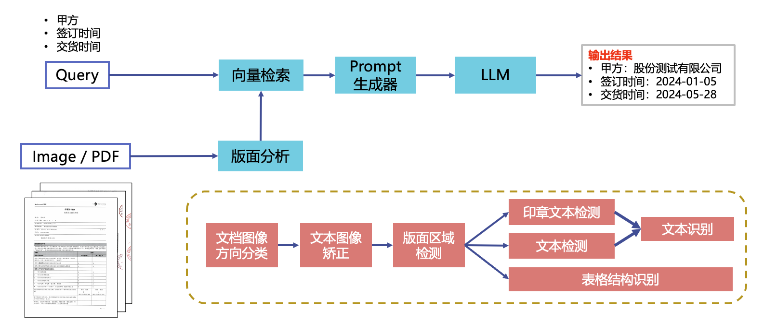
安装步骤

1. 运行环境准备
Windows和Mac用户推荐使用Anaconda搭建Python环境，Linux用户建议使用docker搭建Python环境。
推荐环境：
- PaddlePaddle >= 2.1.2
- Python 3.7
- CUDA10.1 / CUDA10.2
- CUDNN 7.6

1. Python环境搭建

1.1 Windows

1.1.1 安装Anaconda
- 说明：使用paddlepaddle需要先安装python环境，这里我们选择python集成环境Anaconda工具包
- Anaconda是1个常用的python包管理程序
- 安装完Anaconda后，可以安装python环境，以及numpy等所需的工具包环境。
- Anaconda下载：
- 地址：https://mirrors.tuna.tsinghua.edu.cn/anaconda/archive/?C=M&O=D
- 大部分win10电脑均为64位操作系统，选择x86_64版本；若电脑为32位操作系统，则选择x86.exe
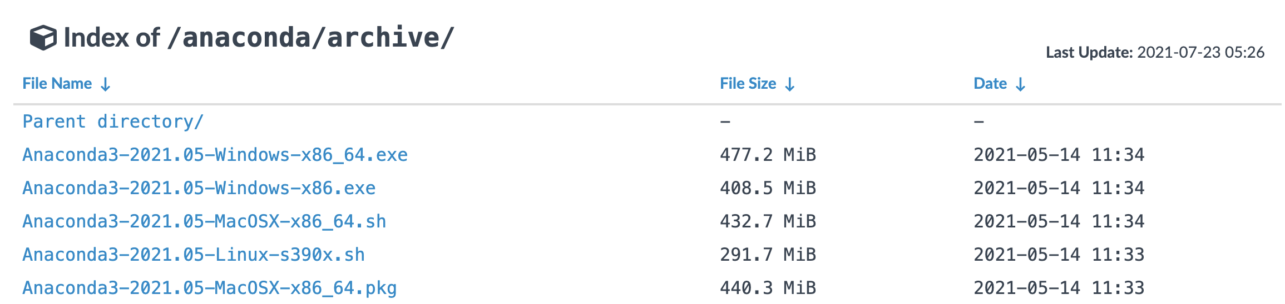
- 下载完成后，双击安装程序进入图形界面
- 默认安装位置为C盘，建议将安装位置更改到D盘：
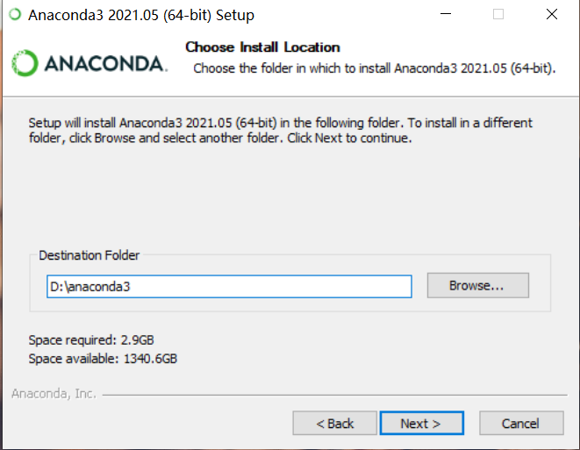
- 勾选conda加入环境变量，忽略警告：
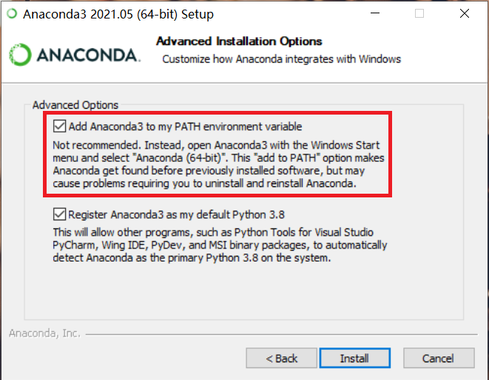

1.1.2 打开终端并创建conda环境
- 打开Anaconda Prompt终端：左下角Windows Start Menu -> Anaconda3 -> Anaconda Prompt启动控制台
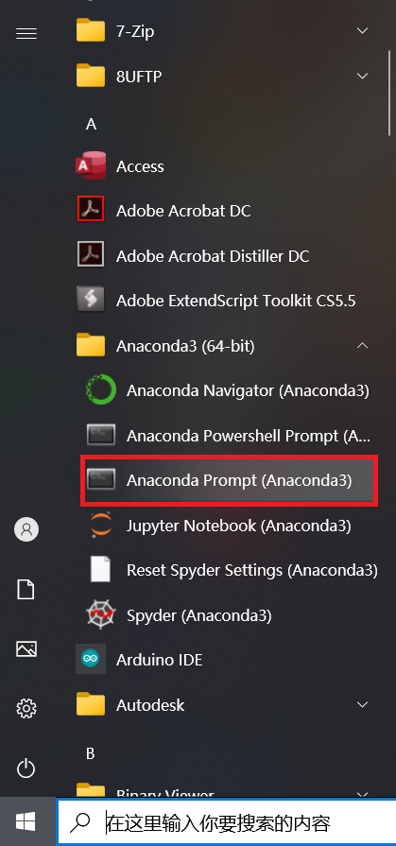
- 创建新的conda环境
Shell
# 在命令行输入以下命令，创建名为paddle_env的环境
# 此处为加速下载，使用清华源
conda create --name paddle_env python=3.8 --channel https://mirrors.tuna.tsinghua.edu.cn/anaconda/pkgs/free/ # 这是一行命令
该命令会创建1个名为paddle_env、python版本为3.8的可执行环境，根据网络状态，需要花费一段时间
之后命令行中会输出提示信息，输入y并回车继续安装
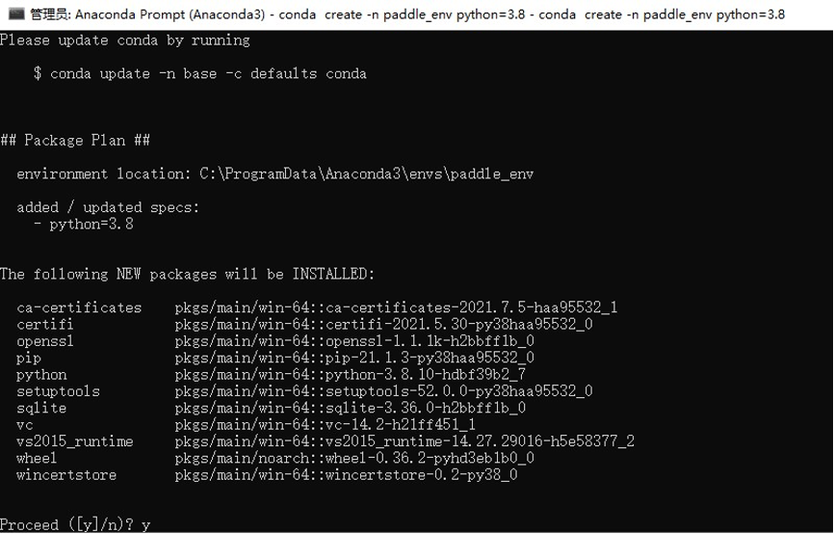
- 激活刚创建的conda环境，在命令行中输入以下命令：
Shell
# 激活paddle_env环境
conda activate paddle_env
# 查看当前python的位置
where python
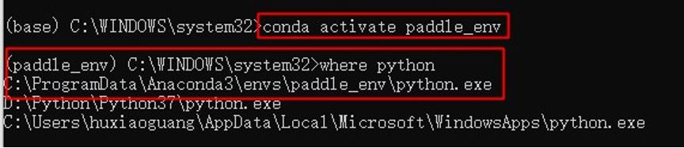
以上anaconda环境和python环境安装完毕

1.2 Mac

1.2.1 安装Anaconda
- 说明：使用paddlepaddle需要先安装python环境，这里我们选择python集成环境Anaconda工具包
- Anaconda是1个常用的python包管理程序
- 安装完Anaconda后，可以安装python环境，以及numpy等所需的工具包环境
- Anaconda下载：
- 地址：https://mirrors.tuna.tsinghua.edu.cn/anaconda/archive/?C=M&O=D
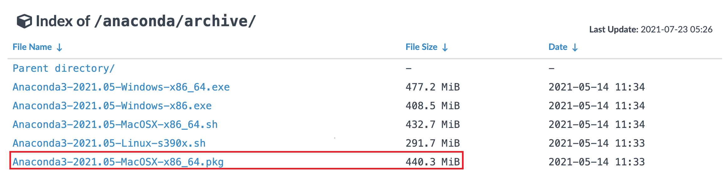
- 选择最下方的Anaconda3-2021.05-MacOSX-x86_64.pkg下载
- 下载完成后，双击.pkg文件进入图形界面
- 按默认设置即可，安装需要花费一段时间
- 建议安装vscode或pycharm等代码编辑器

1.2.2 打开终端并创建conda环境
- 打开终端
- 同时按下command键和空格键，在聚焦搜索中输入"终端"，双击进入终端
- 将conda加入环境变量
- 加入环境变量是为了让系统能识别conda命令
- 输入以下命令，在终端中打开~/.bash_profile：
Plain Text
vim ~/.bash_profile
- 在~/.bash_profile中将conda添加为环境变量：
Plain Text
# 先按i进入编辑模式
# 在第一行输入：
export PATH="~/opt/anaconda3/bin:$PATH"
# 若安装时自定义了安装位置，则将~/opt/anaconda3/bin改为自定义的安装目录下的bin文件夹

Plain Text
# 修改后的~/.bash_profile文件应如下（其中xxx为用户名）：
export PATH="~/opt/anaconda3/bin:$PATH"
# >>> conda initialize >>>
# !! Contents within this block are managed by 'conda init' !!
__conda_setup="$('/Users/xxx/opt/anaconda3/bin/conda' 'shell.bash' 'hook' 2> /dev/null)"
if [ $? -eq 0 ]; then
eval "$__conda_setup"
else
if [ -f "/Users/xxx/opt/anaconda3/etc/profile.d/conda.sh" ]; then
. "/Users/xxx/opt/anaconda3/etc/profile.d/conda.sh"
else
export PATH="/Users/xxx/opt/anaconda3/bin:$PATH"
fi
fi
unset __conda_setup
# <<< conda initialize <<<
- 修改完成后，先按esc键退出编辑模式，再输入:wq!并回车，以保存退出
- 验证是否能识别conda命令：
- 在终端中输入source ~/.bash_profile以更新环境变量
- 再在终端输入conda info --envs，若能显示当前有base环境，则conda已加入环境变量
- 创建新的conda环境
Shell
# 在命令行输入以下命令，创建名为paddle_env的环境
# 此处为加速下载，使用清华源
conda create --name paddle_env python=3.8 --channel https://mirrors.tuna.tsinghua.edu.cn/anaconda/pkgs/free/
- 该命令会创建1个名为paddle_env、python版本为3.8的可执行环境，根据网络状态，需要花费一段时间
- 之后命令行中会输出提示信息，输入y并回车继续安装
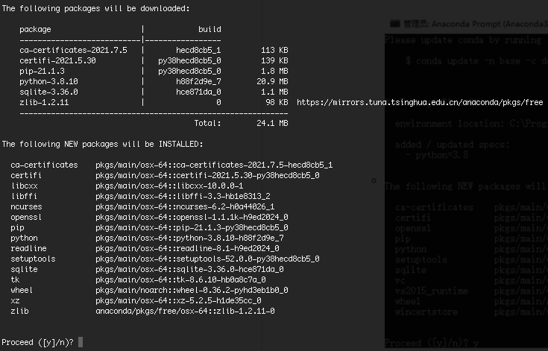
- 激活刚创建的conda环境，在命令行中输入以下命令：
Python
# 激活paddle_env环境
conda activate paddle_env
# 查看当前python的位置
where python
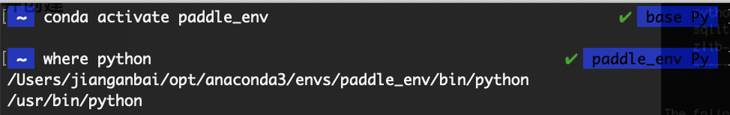
以上anaconda环境和python环境安装完毕

1.3 Linux
Linux用户可选择Anaconda或Docker两种方式运行。如果你熟悉Docker且需要训练PaddleOCR模型，推荐使用Docker环境，PaddleOCR的开发流程均在Docker环境下运行。如果你不熟悉Docker，也可以使用Anaconda来运行项目。

1.3.1 Anaconda环境配置
- 说明：使用paddlepaddle需要先安装python环境，这里我们选择python集成环境Anaconda工具包
- Anaconda是1个常用的python包管理程序
- 安装完Anaconda后，可以安装python环境，以及numpy等所需的工具包环境

下载Anaconda：
- 下载地址：https://mirrors.tuna.tsinghua.edu.cn/anaconda/archive/?C=M&O=D
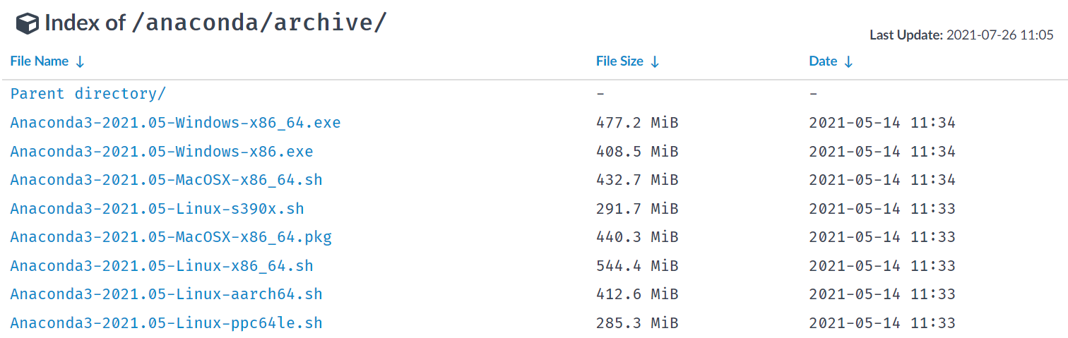
- 选择适合您操作系统的版本
- 可在终端输入uname -m查询系统所用的指令集
- 下载法1：本地下载，再将安装包传到linux服务器上
- 下载法2：直接使用linux命令行下载
Shell
# 首先安装wget
sudo apt-get install wget # Ubuntu
sudo yum install wget # CentOS

Shell
# 然后使用wget从清华源上下载
# 如要下载Anaconda3-2021.05-Linux-x86_64.sh，则下载命令如下：
wget https://mirrors.tuna.tsinghua.edu.cn/anaconda/archive/Anaconda3-2021.05-Linux-x86_64.sh
# 若您要下载其他版本，需要将最后1个/后的文件名改成您希望下载的版本
- 安装Anaconda：
- 在命令行输入sh Anaconda3-2021.05-Linux-x86_64.sh
- 若您下载的是其它版本，则将该命令的文件名替换为您下载的文件名
- 按照安装提示安装即可
- 查看许可时可输入q来退出
- 将conda加入环境变量
- 加入环境变量是为了让系统能识别conda命令，若您在安装时已将conda加入环境变量path，则可跳过本步
Python
# 在终端中输入以下命令：
vim ~/.bashrc
- 在~/.bashrc中将conda添加为环境变量：
Python
# 先按i进入编辑模式
# 在第一行输入：
export PATH="~/anaconda3/bin:$PATH"
# 若安装时自定义了安装位置，则将~/anaconda3/bin改为自定义的安装目录下的bin文件夹

Python
# 修改后的~/.bash_profile文件应如下（其中xxx为用户名）：
export PATH="~/opt/anaconda3/bin:$PATH"
# >>> conda initialize >>>
# !! Contents within this block are managed by 'conda init' !!
__conda_setup="$('/Users/xxx/opt/anaconda3/bin/conda' 'shell.bash' 'hook' 2> /dev/null)"
if [ $? -eq 0 ]; then
eval "$__conda_setup"
else
if [ -f "/Users/xxx/opt/anaconda3/etc/profile.d/conda.sh" ]; then
. "/Users/xxx/opt/anaconda3/etc/profile.d/conda.sh"
else
export PATH="/Users/xxx/opt/anaconda3/bin:$PATH"
fi
fi
unset __conda_setup
# <<< conda initialize <<<
- 修改完成后，先按esc键退出编辑模式，再输入:wq!并回车，以保存退出
- 验证是否能识别conda命令：
- 在终端中输入source ~/.bash_profile以更新环境变量
- 再在终端输入conda info --envs，若能显示当前有base环境，则conda已加入环境变量
- 创建新的conda环境
Shell
# 在命令行输入以下命令，创建名为paddle_env的环境
# 此处为加速下载，使用清华源
conda create --name paddle_env python=3.8 --channel https://mirrors.tuna.tsinghua.edu.cn/anaconda/pkgs/free/
- 该命令会创建1个名为paddle_env、python版本为3.8的可执行环境，根据网络状态，需要花费一段时间
- 之后命令行中会输出提示信息，输入y并回车继续安装
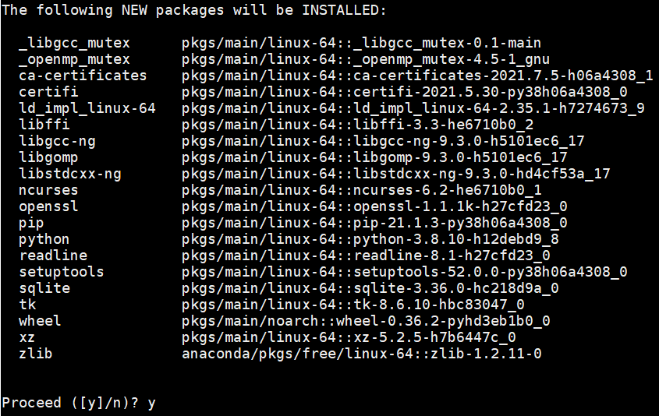
- 激活刚创建的conda环境，在命令行中输入以下命令：
Shell
# 激活paddle_env环境
conda activate paddle_env
以上anaconda环境和python环境安装完毕

1.3.2 Docker环境配置
注意：第一次使用这个镜像，会自动下载该镜像，请耐心等待。您也可以访问DockerHub获取与您机器适配的镜像。
Python
# 切换到工作目录下
cd /home/Projects
# 首次运行需创建一个docker容器，再次运行时不需要运行当前命令
# 创建一个名字为ppocr的docker容器，并将当前目录映射到容器的/paddle目录下
#如果您希望在CPU环境下使用docker，使用docker而不是nvidia-docker创建docker
sudo docker run --name ppocr -v $PWD:/paddle --network=host -it registry.baidubce.com/paddlepaddle/paddle:2.1.3-gpu-cuda10.2-cudnn7 /bin/bash
#如果使用CUDA10，请运行以下命令创建容器，设置docker容器共享内存shm-size为64G，建议设置32G以上
# 如果是CUDA11+CUDNN8，推荐使用镜像registry.baidubce.com/paddlepaddle/paddle:2.1.3-gpu-cuda11.2-cudnn8
sudo nvidia-docker run --name ppocr -v $PWD:/paddle --shm-size=64G --network=host -it registry.baidubce.com/paddlepaddle/paddle:2.1.3-gpu-cuda10.2-cudnn7 /bin/bash
# ctrl+P+Q可退出docker 容器，重新进入docker 容器使用如下命令
sudo docker container exec -it ppocr /bin/bash

2. PaddlePaddle本地安装教程
安装 PaddlePaddle 时，支持通过 Docker 安装和通过 pip 安装。

基于 Docker 安装
若您通过 Docker 安装，请参考下述命令，使用官方 Docker 镜像，创建一个名为 paddlex 的容器，并将当前工作目录映射到容器内的 /paddle 目录：
- 若您使用的 Docker 版本 >= 19.03，请执行：
Bash
# 对于 cpu 用户:
docker run --name paddlex -v $PWD:/paddle --shm-size=8G --network=host -it registry.baidubce.com/paddlepaddle/paddle:3.0.0b1 /bin/bash
# 对于 gpu 用户:
# CUDA11.8 用户
docker run --gpus all --name paddlex -v $PWD:/paddle --shm-size=8G --network=host -it registry.baidubce.com/paddlepaddle/paddle:3.0.0b1-gpu-cuda11.8-cudnn8.6-trt8.5 /bin/bash
# CUDA12.3 用户
docker run --gpus all --name paddlex -v $PWD:/paddle --shm-size=8G --network=host -it registry.baidubce.com/paddlepaddle/paddle:3.0.0b1-gpu-cuda12.3-cudnn9.0-trt8.6 /bin/bash
- 若您使用的 Docker 版本 <= 19.03 但 >= 17.06，请执行：
Bash
# 对于 cpu 用户:
docker run --name paddlex -v $PWD:/paddle --shm-size=8G --network=host -it registry.baidubce.com/paddlepaddle/paddle:3.0.0b1 /bin/bash
# 对于 gpu 用户:
# CUDA11.8 用户
nvidia-docker run --name paddlex -v $PWD:/paddle --shm-size=8G --network=host -it registry.baidubce.com/paddlepaddle/paddle:3.0.0b1-gpu-cuda11.8-cudnn8.6-trt8.5 /bin/bash
# CUDA12.3 用户
nvidia-docker run --name paddlex -v $PWD:/paddle --shm-size=8G --network=host -it registry.baidubce.com/paddlepaddle/paddle:3.0.0b1-gpu-cuda12.3-cudnn9.0-trt8.6 /bin/bash

若您使用的 Docker 版本 <= 17.06，请升级 Docker 版本。
注：更多官方 docker 镜像请参考官网。

基于 pip 安装(推荐)
若您通过 pip 安装，请参考下述命令，用 pip 在当前环境中安装 PaddlePaddle：
Bash
# cpu
python -m pip install paddlepaddle==3.0.0b1 -i https://www.paddlepaddle.org.cn/packages/stable/cpu/
# gpu，该命令仅适用于 CUDA 版本为 11.8 的机器环境
python -m pip install paddlepaddle-gpu==3.0.0b1 -i https://www.paddlepaddle.org.cn/packages/stable/cu118/
# gpu，该命令仅适用于 CUDA 版本为 12.3 的机器环境
python -m pip install paddlepaddle-gpu==3.0.0b1 -i https://www.paddlepaddle.org.cn/packages/stable/cu123/

注：更多 Wheel 版本请参考官网。
安装完成后，使用以下命令可以验证 PaddlePaddle 是否安装成功：
Bash
python -c "import paddle; print(paddle.__version__)"
如果已安装成功，将输出以下内容：
Bash
3.0.0-beta1

3. PaddleX本地安装教程
安装 PaddleX 前请先确保您有基础的 Python 运行环境（注：当前支持Python 3.8 ～ Python 3.10下运行，更多Python版本适配中）。

1. 快速安装
PaddleX为您提供了两种安装模式：Wheel包安装 和插件安装 ，下面分别对其应用场景进行介绍：

1.1 Wheel包安装模式
若您使用PaddleX的应用场景为模型推理与集成 ，那么推荐您使用更便捷 、更轻量 的Wheel包安装模式。
快速安装轻量级的Wheel包之后，您即可基于PaddleX支持的所有模型进行推理，并能直接集成进您的项目中。
注：请务必保证 PaddlePaddle 安装成功，安装成功后，方可进行下一步。

Bash
pip install https://paddle-model-ecology.bj.bcebos.com/paddlex/whl/paddlex-3.0.0b1-py3-none-any.whl

1.2 插件安装模式
若您使用PaddleX的应用场景为二次开发 （例如重新训练模型、微调模型、自定义模型结构、自定义推理代码等），那么推荐您使用功能更加强大 的插件安装模式。
安装您需要的PaddleX插件之后，您不仅同样能够对插件支持的模型进行推理与集成，还可以对其进行模型训练等二次开发更高级的操作。
PaddleX支持的插件如下，请您根据开发需求，确定所需的一个或多个插件名称：
模型产线 | 模块 | 对应插件
通用图像分类 | 图像分类 | PaddleClas
通用目标检测 | 目标检测 | PaddleDetection
通用语义分割 | 语义分割 | PaddleSeg
通用实例分割 | 实例分割 | PaddleDetection
通用OCR | 文本检测<br>文本识别 | PaddleOCR
通用表格识别 | 版面区域检测<br>表格结构识别<br>文本检测<br>文本识别 | PaddleOCR<br>PaddleDetection
文档场景信息抽取v3 | 表格结构识别<br>版面区域检测<br>文本检测<br>文本识别<br>印章文本检测<br>文本图像矫正<br>文档图像方向分类 | PaddleOCR<br>PaddleDetection<br>PaddleClas
时序预测 | 时序预测模块 | PaddleTS
时序异常检测 | 时序异常检测模块 | PaddleTS
时序分类 | 时序分类模块 | PaddleTS
通用多标签分类 | 图像多标签分类 | PaddleClas
小目标检测 | 小目标检测 | PaddleDetection
图像异常检测 | 无监督异常检测 | PaddleSeg
若您需要安装的插件为PaddleXXX，您可以直接执行如下指令快速安装PaddleX的对应插件：
Bash
git clone https://github.com/PaddlePaddle/PaddleX.git
cd PaddleX
pip install -e .
paddlex --install PaddleXXX # 例如PaddleOCR

注：采用这种安装方式后，是可编辑模式安装，当前项目的代码更改，都会直接作用到已经安装的 PaddleX Wheel 包。
如果上述安装方式可以安装成功，则可以跳过接下来的步骤。

2. Linux安装PaddeX详细教程
使用Linux安装PaddleX时，我们强烈推荐使用PaddleX官方Docker镜像安装 ，当然也可使用其他自定义方式安装。
当您使用官方 Docker 镜像安装时，其中已经内置了 PaddlePaddle、PaddleX（包括wheel包和所有插件） ，并配置好了相应的CUDA环境，**您获取 Docker 镜像并启动容器即可开始使用 。
当您使用自定义方式安装时，需要先安装 PaddlePaddle 框架，随后获取 PaddleX 源码，最后选择PaddleX的安装模式。
注：目前 PaddleX 仅支持 11.8 和 12.3 版本的 CUDA，请确保已安装的 Nvidia 驱动支持的上述 CUDA 版本。

2.1 基于Docker获取PaddleX
参考下述命令，使用 PaddleX 官方 Docker 镜像，创建一个名为 paddlex 的容器，并将当前工作目录映射到容器内的 /paddle 目录。
若您使用的 Docker 版本 >= 19.03，请执行：
Bash
# 对于 CPU 用户
docker run --name paddlex -v $PWD:/paddle --shm-size=8g --network=host -it registry.baidubce.com/paddlex/paddlex:paddlex3.0.0b1-paddlepaddle3.0.0b1-cpu /bin/bash
# 对于 GPU 用户
# 对于 CUDA11.8 用户
docker run --gpus all --name paddlex -v $PWD:/paddle --shm-size=8g --network=host -it registry.baidubce.com/paddlex/paddlex:paddlex3.0.0b1-paddlepaddle3.0.0b1-gpu-cuda11.8-cudnn8.6-trt8.5 /bin/bash
# 对于 CUDA12.3 用户
docker run --gpus all --name paddlex -v $PWD:/paddle --shm-size=8g --network=host -it registry.baidubce.com/paddlex/paddlex:paddlex3.0.0b1-paddlepaddle3.0.0b1-gpu-cuda12.3-cudnn9.0-trt8.6 /bin/bash
- 若您使用的 Docker 版本 <= 19.03 但 >= 17.06，请执行：
Bash
# 对于 CPU 用户
docker run --name paddlex -v $PWD:/paddle --shm-size=8g --network=host -it registry.baidubce.com/paddlex/paddlex:paddlex3.0.0b1-paddlepaddle3.0.0b1-cpu /bin/bash
# 对于 GPU 用户
# 对于 CUDA11.8 用户
nvidia-docker run --name paddlex -v $PWD:/paddle --shm-size=8g --network=host -it registry.baidubce.com/paddlex/paddlex:paddlex3.0.0b1-paddlepaddle3.0.0b1-gpu-cuda11.8-cudnn8.6-trt8.5 /bin/bash
# 对于 CUDA12.3 用户
nvidia-docker run --name paddlex -v $PWD:/paddle --shm-size=8g --network=host -it registry.baidubce.com/paddlex/paddlex:paddlex3.0.0b1-paddlepaddle3.0.0b1-gpu-cuda12.3-cudnn9.0-trt8.6 /bin/bash
- 若您使用的 Docker 版本 <= 17.06，请升级 Docker 版本。
- 若您想更深入了解 Docker 的原理或使用方式，请参考 Docker官方网站 或 Docker官方教程。

2.2 自定义方式安装PaddleX
在安装之前，请确保您已经参考[PaddlePaddle本地安装教程](paddlepaddle_install.md)完成的本地安装。

2.2.1 获取 PaddleX 源码（推荐）
接下来，请使用以下命令从 GitHub 获取 PaddleX 最新源码：
Bash
git clone https://github.com/PaddlePaddle/PaddleX.git
如果访问 GitHub 网速较慢，可以从 Gitee 下载，命令如下：
Bash
git clone https://gitee.com/paddlepaddle/PaddleX.git

2.2.2 安装PaddleX
获取 PaddleX 最新源码之后，您可以选择Wheel包安装模式或插件安装模式。
- 若您选择Wheel包安装模式，请执行以下命令：
Bash
cd PaddleX
# 安装 PaddleX whl
# -e：以可编辑模式安装，当前项目的代码更改，都会直接作用到已经安装的 PaddleX Wheel
pip install -e .
- 若您选择插件安装模式，并且您需要的插件名称为 PaddleXXX（可以有多个），请执行以下命令：
Bash
cd PaddleX
# 安装 PaddleX whl
# -e：以可编辑模式安装，当前项目的代码更改，都会直接作用到已经安装的 PaddleX Wheel
pip install -e .
# 安装 PaddleX 插件
paddlex --install PaddleXXX
例如，您需要安装PaddleOCR、PaddleClas插件，则需要执行如下命令安装插件：
Bash
# 安装 PaddleOCR、PaddleClas 插件
paddlex --install PaddleOCR PaddleClas
若您需要安装全部插件，则无需填写具体插件名称，只需执行如下命令：
Bash
# 安装 PaddleX 全部插件
paddlex --install
插件的默认克隆源为 github.com，同时也支持 gitee.com 克隆源，您可以通过--platform 指定克隆源。
例如，您需要使用 gitee.com 克隆源安装全部PaddleX插件，只需执行如下命令：
Bash
# 安装 PaddleX 插件
paddlex --install --platform gitee.com
安装完成后，将会有如下提示：
Plain Text
All packages are installed.

数据标注 PPOCRLabelv2
PPOCRLabel是一款适用于OCR领域的半自动化图形标注工具，内置PP-OCR模型对数据自动标注和重新识别。使用Python3和PyQT5编写，支持矩形框标注、表格标注、不规则文本标注、关键信息标注模式，导出格式可直接用于PaddleOCR检测和识别模型的训练。

1. 安装与运行

1.1 安装PaddlePaddle
参考：PaddleXOCR技术评审

1.2 安装与运行PPOCRLabel
PPOCRLabel可通过whl包与Python脚本两种方式启动，whl包形式启动更加方便，python脚本启动便于二次开发

1.2.1 通过whl包安装与运行

Windows
Bash
pip install PPOCRLabel # 安装
# 选择标签模式来启动
PPOCRLabel --lang ch # 启动【普通模式】，用于打【检测+识别】场景的标签
PPOCRLabel --lang ch --kie True # 启动 【KIE 模式】，用于打【检测+识别+关键字提取】场景的标签

注意：通过whl包安装PPOCRLabel会自动下载 paddleocr whl包，其中shapely依赖可能会出现 [winRrror 126] 找不到指定模块的问题。 的错误，建议从这里下载并安装

Ubuntu Linux
Bash
pip3 install PPOCRLabel
pip3 install trash-cli
# 选择标签模式来启动
PPOCRLabel --lang ch # 启动【普通模式】，用于打【检测+识别】场景的标签
PPOCRLabel --lang ch --kie True # 启动 【KIE 模式】，用于打【检测+识别+关键字提取】场景的标签

MacOS
Bash
pip3 install PPOCRLabel
pip3 install opencv-contrib-python-headless==4.2.0.32 # 如果下载过慢请添加"-i https://mirror.baidu.com/pypi/simple"
# 选择标签模式来启动
PPOCRLabel --lang ch # 启动【普通模式】，用于打【检测+识别】场景的标签
PPOCRLabel --lang ch --kie True # 启动 【KIE 模式】，用于打【检测+识别+关键字提取】场景的标签

如果上述安装出现问题，可以参考3.6节 错误提示

1.2.2 通过Python脚本运行PPOCRLabel
如果您对PPOCRLabel文件有所更改（例如指定新的内置模型），通过Python脚本运行会更加方便的看到更改的结果。如果仍然需要通过whl包启动，则需要先卸载当前环境中的whl包，然后参考下节重新编译whl包。
Bash
cd ./PPOCRLabel # 切换到PPOCRLabel目录
python PPOCRLabel.py --lang ch

1.2.3 本地构建whl包并安装
编译与安装新的whl包，其中0.0.0为版本号，可在 setup.py 中指定新版本。
Bash
cd ./PPOCRLabel
python3 setup.py bdist_wheel
pip3 install dist/PPOCRLabel-0.0.0-py2.py3-none-any.whl -i https://mirror.baidu.com/pypi/simple

2. 使用

2.1 操作步骤
如果您只需要标注文字信息和位置，推荐按照以下步骤展开：
- 安装与运行：使用上述命令安装与运行程序。
- 打开文件夹：在菜单栏点击 “文件” - "打开目录" 选择待标记图片的文件夹<sup>[1]</sup>.
- 自动标注：点击 ”自动标注“，使用PP-OCR超轻量模型对图片文件名前图片状态<sup>[2]</sup>为 “X” 的图片进行自动标注。
- 手动标注：点击 “矩形标注”（推荐直接在英文模式下点击键盘中的 “W”)，用户可对当前图片中模型未检出的部分进行手动绘制标记框。点击键盘Q，则使用四点标注模式（或点击“编辑” - “四点标注”），用户依次点击4个点后，双击左键表示标注完成。
- 标记框绘制完成后，用户点击 “确认”，检测框会先被预分配一个 “待识别” 标签。
- 重新识别：将图片中的所有检测画绘制/调整完成后，点击 “重新识别”，PP-OCR模型会对当前图片中的**所有检测框**重新识别<sup>[3]</sup>。
- 内容更改：单击识别结果，对不准确的识别结果进行手动更改。
- 确认标记：点击 “确认”，图片状态切换为 “√”，跳转至下一张。
- 删除：点击 “删除图像”，图片将会被删除至回收站。
- 导出结果：用户可以通过菜单中“文件-导出标记结果”手动导出，同时也可以点击“文件 - 自动导出标记结果”开启自动导出。手动确认过的标记将会被存放在所打开图片文件夹下的*Label.txt*中。在菜单栏点击 “文件” - "导出识别结果"后，会将此类图片的识别训练数据保存在*crop_img*文件夹下，识别标签保存在*rec_gt.txt*中<sup>[4]</sup>。

2.2 表格标注（视频演示）
表格标注针对表格的结构化提取，将图片中的表格转换为Excel格式，因此标注时需要配合外部软件打开Excel同时完成。在PPOCRLabel软件中完成表格中的文字信息标注（文字与位置）、在Excel文件中完成表格结构信息标注，推荐的步骤为：
- 表格识别：打开表格图片后，点击软件右上角 表格识别 按钮，软件调用PP-Structure中的表格识别模型，自动为表格打标签，同时弹出Excel
- 更改标注结果：**以表格中的单元格为单位增加标注框**（即一个单元格内的文字都标记为一个框）。标注框上鼠标右键后点击 单元格重识别
可利用模型自动识别单元格内的文字。
注意：如果表格中存在空白单元格，同样需要使用一个标注框将其标出，使得单元格总数与图像中保持一致。
- 调整单元格顺序：点击软件视图-显示框编号 打开标注框序号，在软件界面右侧拖动 识别结果 一栏下的所有结果，使得标注框编号按照从左到右，从上到下的顺序排列，按行依次标注。
- 标注表格结构：**在外部Excel软件中，将存在文字的单元格标记为任意标识符（如 ****1**** ）**，保证Excel中的单元格合并情况与原图相同即可（即不需要Excel中的单元格文字与图片中的文字完全相同）
- 导出JSON格式：关闭所有表格图像对应的Excel，点击 文件-导出表格标注，生成gt.txt标注文件。

2.3 注意
[1] PPOCRLabel以**文件夹**为基本标记单位，打开待标记的图片文件夹后，不会在窗口栏中显示图片，而是在点击 "选择文件夹" 之后直接将文件夹下的图片导入到程序中。
[2] 图片状态表示本张图片用户是否手动保存过，未手动保存过即为 “X”，手动保存过为 “√”。点击 “自动标注”按钮后，PPOCRLabel不会对状态为 “√” 的图片重新标注。
[3] 点击“重新识别”后，模型会对图片中的识别结果进行覆盖。因此如果在此之前手动更改过识别结果，有可能在重新识别后产生变动。
[4] PPOCRLabel产生的文件放置于标记图片文件夹下，包括一下几种，请勿手动更改其中内容，否则会引起程序出现异常。
文件名 | 说明
Label.txt | 检测标签，可直接用于PPOCR检测模型训练。用户每确认5张检测结果后，程序会进行自动写入。当用户关闭应用程序或切换文件路径后同样会进行写入。
fileState.txt | 图片状态标记文件，保存当前文件夹下已经被用户手动确认过的图片名称。
Cache.cach | 缓存文件，保存模型自动识别的结果。
rec_gt.txt | 识别标签。可直接用于PPOCR识别模型训练。需用户手动点击菜单栏“文件” - "导出识别结果"后产生。
crop_img | 识别数据。按照检测框切割后的图片。与rec_gt.txt同时产生。

3. 说明

3.1 快捷键
快捷键 | 说明
Ctrl + shift + R | 对当前图片的所有标记重新识别
W | 新建矩形框
Q | 新建多点框
X | 框逆时针旋转
C | 框顺时针旋转
Ctrl + E | 编辑所选框标签
Ctrl + X | --kie 模式下，修改 Box 的关键字种类
Ctrl + R | 重新识别所选标记
Ctrl + C | 【复制并粘贴】选中的标记框
Ctrl + 鼠标左键 | 多选标记框
Backspace | 删除所选框
Ctrl + V | 确认本张图片标记
Ctrl + Shift + d | 删除本张图片
D | 下一张图片
A | 上一张图片
Ctrl++ | 缩小
Ctrl-- | 放大
↑→↓← | 移动标记框

3.2 内置模型
- 默认模型：PPOCRLabel默认使用PaddleOCR中的中英文超轻量OCR模型，支持中英文与数字识别，多种语言检测。
- 模型语言切换：用户可通过菜单栏中 "PaddleOCR" - "选择模型" 切换内置模型语言，目前支持的语言包括法文、德文、韩文、日文。具体模型下载链接可参考PaddleOCR模型列表.
- 自定义模型：如果用户想将内置模型更换为自己的推理模型，可根据自定义模型代码使用，通过修改PPOCRLabel.py中针对PaddleOCR类的实例化 或者PPStructure实现，例如指定检测模型：self.ocr = PaddleOCR(det=True, cls=True, use_gpu=gpu, lang=lang) ，在 det_model_dir 中传入自己的模型即可。

3.3 导出标记结果
PPOCRLabel支持三种导出方式：
- 自动导出：点击“文件 - 自动导出标记结果”后，用户每确认过一张图片，程序自动将标记结果写入Label.txt中。若未开启此选项，则检测到用户手动确认过5张图片后进行自动导出。
默认情况下自动导出功能为关闭状态
- 手动导出：点击“文件 - 导出标记结果”手动导出标记。
- 关闭应用程序导出

3.4 数据集划分
在终端中输入以下命令执行数据集划分脚本：
Plain Text
cd ./PPOCRLabel # 将目录切换到PPOCRLabel文件夹下
python gen_ocr_train_val_test.py --trainValTestRatio 6:2:2 --datasetRootPath ../train_data
参数说明：
- trainValTestRatio 是训练集、验证集、测试集的图像数量划分比例，根据实际情况设定，默认是6:2:2
- datasetRootPath 是PPOCRLabel标注的完整数据集存放路径。默认路径是 PaddleOCR/train_data 分割数据集前应有如下结构：
Plain Text
|-train_data
|-crop_img
|- word_001_crop_0.png
|- word_002_crop_0.jpg
|- word_003_crop_0.jpg
| ...
| Label.txt
| rec_gt.txt
|- word_001.png
|- word_002.jpg
|- word_003.jpg
| ...

3.5 错误提示
- 如果同时使用whl包安装了paddleocr，其优先级大于通过paddleocr.py调用PaddleOCR类，whl包未更新时会导致程序异常。
- PPOCRLabel**不支持对中文文件名**的图片进行自动标注。
- 针对Linux用户：如果您在打开软件过程中出现**objc[XXXXX]**开头的错误，证明您的opencv版本太高，建议安装4.2版本：
Plain Text
pip install opencv-python==4.2.0.32
- 如果出现 Missing string id 开头的错误，需要重新编译资源：
Plain Text
pyrcc5 -o libs/resources.py resources.qrc
- 如果出现 module 'cv2' has no attribute 'INTER_NEAREST'错误，需要首先删除所有opencv相关包，然后重新安装4.2.0.32版本的headless opencv
Plain Text
pip install opencv-contrib-python-headless==4.2.0.32

4. 参考资料
1.Tzutalin. LabelImg. Git code (2015)

模型训练

印章模型训练

一、概述
印章文本检测模块通常会输出文本区域的多点边界框（Bounding Boxes），这些边界框将作为输入传递给弯曲矫正和文本识别模块进行后续处理，识别出印章的文字内容。印章文本的识别是文档处理的一部分，在很多场景都有用途，例如合同比对，出入库审核以及发票报销审核等场景。印章文本检测模块是OCR（光学字符识别）中的子任务，负责在图像中定位和标记出包含印章文本的区域。该模块的性能直接影响到整个印章文本OCR系统的准确性和效率。

二、支持模型列表
模型 | 检测Hmean（%） | GPU推理耗时（ms） | CPU推理耗时 (ms) | 模型存储大小（M) | 介绍
PP-OCRv4_server_seal_det | 98.21 | 84.341 | 2425.06 | 109 | PP-OCRv4的服务端印章文本检测模型，精度更高，适合在较好的服务器上部署
PP-OCRv4_mobile_seal_det | 96.47 | 10.5878 | 131.813 | 4.6 | PP-OCRv4的移动端印章文本检测模型，效率更高，适合在端侧部署
注：以上精度指标的评估集是自建的数据集，包含500张圆形印章图像。GPU 推理耗时基于 NVIDIA Tesla T4 机器，精度类型为 FP32， CPU 推理速度基于 Intel(R) Xeon(R) Gold 5117 CPU @ 2.00GHz，线程数为 8，精度类型为 FP32。

三、训练

3.1 数据校验
一行命令即可完成数据校验：
Python
python main.py -c configs/text_detection_seal/PP-OCRv4_server_seal_det.yaml \
-o Global.mode=check_dataset \
-o Global.dataset_dir=./dataset/ocr_curve_det_dataset_examples
执行上述命令后，PaddleX 会对数据集进行校验，并统计数据集的基本信息，命令运行成功后会在log中打印出Check dataset passed !信息。校验结果文件保存在./output/check_dataset_result.json，同时相关产出会保存在当前目录的./output/check_dataset目录下，产出目录中包括可视化的示例样本图片和样本分布直方图。
校验结果中，check_pass 为 True 表示数据集格式符合要求，其他部分指标的说明如下：
- attributes.train_samples：该数据集训练集样本数量为 606；
- attributes.val_samples：该数据集验证集样本数量为 152；
- attributes.train_sample_paths：该数据集训练集样本可视化图片相对路径列表；
- attributes.val_sample_paths：该数据集验证集样本可视化图片相对路径列表；

3.2 模型训练
一条命令即可完成模型的训练，以此处PP-OCRv4服务端印章文本检测模型（PP-OCRv4_server_seal_det）的训练为例：
Python
python main.py -c configs/text_detection_seal/PP-OCRv4_server_seal_det.yaml \
-o Global.mode=train \
-o Global.dataset_dir=./dataset/ocr_curve_det_dataset_examples

3.3 模型评估
在完成模型训练后，可以对指定的模型权重文件在验证集上进行评估，验证模型精度。使用 PaddleX 进行模型评估，一条命令即可完成模型的评估：
Python
python main.py -c configs/text_detection_seal/PP-OCRv4_server_seal_det.yaml \
-o Global.mode=evaluate \
-o Global.dataset_dir=./dataset/ocr_curve_det_dataset_examples
与模型训练类似，需要如下几步：
- 指定模型的.yaml 配置文件路径（此处为PP-OCRv4_server_seal_det.yaml）
- 指定模式为模型评估：-o Global.mode=evaluate
- 指定验证数据集路径：-o Global.dataset_dir

4.4 模型推理和模型集成
在完成模型的训练和评估后，即可使用训练好的模型权重进行推理预测或者进行Python集成。

4.4.1 模型推理
通过命令行的方式进行推理预测
Python
python main.py -c configs/text_detection_seal/PP-OCRv4_server_seal_det.yaml \
-o Global.mode=predict \
-o Predict.model_dir="./output/best_accuracy/inference" \
-o Predict.input="seal_text_det.png"
与模型训练和评估类似，需要如下几步：
- 指定模型的.yaml 配置文件路径（此处为PP-OCRv4_server_seal_det.yaml）
- 指定模式为模型推理预测：-o Global.mode=predict
- 指定模型权重路径：-o Predict.model_dir="./output/best_accuracy/inference"
- 指定输入数据路径：-o Predict.input="..."

表格结构识别模块

一、概述
表格结构识别是表格识别系统中的重要组成部分，能够将不可编辑表格图片转换为可编辑的表格形式（例如html）。表格结构识别的目标是对表格的行、列和单元格位置进行识别，该模块的性能直接影响到整个表格识别系统的准确性和效率。表格结构识别模块通常会输出表格区域的html代码或Latex代码，这些代码将作为输入传递给表格内容识别模块进行后续处理。

二、支持模型列表
<table>
<tr>
<th>模型</th>
<th>精度（%）</th>
<th>GPU推理耗时 (ms)</th>
<th>CPU推理耗时 (ms)</th>
<th>模型存储大小 (M)</th>
<th>介绍</th>
</tr>
<tr>
<td>SLANet</td>
<td>59.52</td>
<td>522.536</td>
<td>1845.37</td>
<td>6.9 M</td>
<td rowspan="1">SLANet 是百度飞桨视觉团队自研的表格结构识别模型。该模型通过采用CPU 友好型轻量级骨干网络PP-LCNet、高低层特征融合模块CSP-PAN、结构与位置信息对齐的特征解码模块SLA Head，大幅提升了表格结构识别的精度和推理速度。</td>
</tr>
<tr>
<td>SLANet_plus</td>
<td>63.69</td>
<td>522.536</td>
<td>1845.37</td>
<td>6.9 M</td>
<td rowspan="1">SLANet_plus 是百度飞桨视觉团队自研的表格结构识别模型SLANet的增强版。相较于SLANet，SLANet_plus 对无线表、复杂表格的识别能力得到了大幅提升，并降低了模型对表格定位准确性的敏感度，即使表格定位出现偏移，也能够较准确地进行识别。
</td>
</tr>
</table>
注：以上精度指标测量自PaddleX 内部自建英文表格识别数据集。所有模型 GPU 推理耗时基于 NVIDIA Tesla T4 机器，精度类型为 FP32， CPU 推理速度基于 Intel(R) Xeon(R) Gold 5117 CPU @ 2.00GHz，线程数为8，精度类型为 FP32。

三、训练

3.1数据校验
一行命令即可完成数据校验：
Python
python main.py -c configs/table_recognition/SLANet.yaml \
-o Global.mode=check_dataset \
-o Global.dataset_dir=./dataset/table_rec_dataset_examples
执行上述命令后，PaddleX 会对数据集进行校验，并统计数据集的基本信息，命令运行成功后会在 log 中打印出Check dataset passed !信息。校验结果文件保存在./output/check_dataset_result.json，同时相关产出会保存在当前目录的./output/check_dataset目录下，产出目录中包括可视化的示例样本图片和样本分布直方图。

校验结果中，check_pass 为 True 表示数据集格式符合要求，其他部分指标的说明如下：
- attributes.train_samples：该数据集训练集样本数量为 2000；
- attributes.val_samples：该数据集验证集样本数量为 100；
- attributes.train_sample_paths：该数据集训练集样本可视化图片相对路径列表；
- attributes.val_sample_paths：该数据集验证集样本可视化图片相对路径列表；

3.2 模型训练
一条命令即可完成模型的训练，以此处表格结构识别模型 SLANet 的训练为例：
Python
python main.py -c configs/table_recognition/SLANet.yaml \
-o Global.mode=train \
-o Global.dataset_dir=./dataset/table_rec_dataset_examples
需要如下几步：
- 指定模型的.yaml 配置文件路径（此处为SLANet.yaml，训练其他模型时，需要的指定相应的配置文件，模型和配置的文件的对应关系）
- 指定模式为模型训练：-o Global.mode=train
- 指定训练数据集路径：-o Global.dataset_dir
其他相关参数均可通过修改.yaml配置文件中的Global和Train下的字段来进行设置，也可以通过在命令行中追加参数来进行调整。如指定前 2 卡 gpu 训练：-o Global.device=gpu:0,1；设置训练轮次数为 10：-o Train.epochs_iters=10。

3.3 模型评估
在完成模型训练后，可以对指定的模型权重文件在验证集上进行评估，验证模型精度。使用 PaddleX 进行模型评估，一条命令即可完成模型的评估：
Python
python main.py -c configs/table_recognition/SLANet.yaml \
-o Global.mode=evaluate \
-o Global.dataset_dir=./dataset/table_rec_dataset_examples
与模型训练类似，需要如下几步：
- 指定模型的.yaml 配置文件路径（此处为SLANet.yaml）
- 指定模式为模型评估：-o Global.mode=evaluate
- 指定验证数据集路径：-o Global.dataset_dir

3.4 模型推理和模型集成
在完成模型的训练和评估后，即可使用训练好的模型权重进行推理预测或者进行Python集成。

3.4.1 模型推理
Python
python main.py -c configs/table_recognition/SLANet.yaml \
-o Global.mode=predict \
-o Predict.model_dir="./output/best_accuracy/inference" \
-o Predict.input="table_recognition.jpg"
与模型训练和评估类似，需要如下几步：
- 指定模型的.yaml 配置文件路径（此处为SLANet.yaml）
- 指定模式为模型推理预测：-o Global.mode=predict
- 指定模型权重路径：-o Predict.model_dir="./output/best_accuracy/inference"
- 指定输入数据路径：-o Predict.input="..."

文本识别模块

一、概述
文本识别模块是OCR（光学字符识别）系统中的核心部分，负责从图像中的文本区域提取出文本信息。该模块的性能直接影响到整个OCR系统的准确性和效率。文本识别模块通常接收文本检测模块输出的文本区域的边界框（Bounding Boxes）作为输入，然后通过复杂的图像处理和深度学习算法，将图像中的文本转化为可编辑和可搜索的电子文本。文本识别结果的准确性，对于后续的信息提取和数据挖掘等应用至关重要。

二、支持模型列表
<table >
<tr>
<th>模型</th>
<th>识别 Avg Accuracy(%)</th>
<th>GPU推理耗时（ms）</th>
<th>CPU推理耗时 (ms)</th>
<th>模型存储大小（M）</th>
<th>介绍</th>
</tr>
<tr>
<td>PP-OCRv4_mobile_rec</td>
<td>78.20</td>
<td>7.95018</td>
<td>46.7868</td>
<td>10.6 M</td>
<td rowspan="2">PP-OCRv4是百度飞桨视觉团队自研的文本识别模型PP-OCRv3的下一个版本，通过引入数据增强方案、GTC-NRTR指导分支等策略，在模型推理速度不变的情况下，进一步提升了文本识别精度。该模型提供了服务端（server）和移动端（mobile）两个不同版本，来满足不同场景下的工业需求。</td>
</tr>
<tr>
<td>PP-OCRv4_server_rec </td>
<td>79.20</td>
<td>7.19439</td>
<td>140.179</td>
<td>71.2 M</td>
</tr>
</table>
注：以上精度指标的评估集是 PaddleOCR 自建的中文数据集，覆盖街景、网图、文档、手写多个场景，其中文本识别包含 1.1w 张图片。所有模型 GPU 推理耗时基于 NVIDIA Tesla T4 机器，精度类型为 FP32， CPU 推理速度基于 Intel(R) Xeon(R) Gold 5117 CPU @ 2.00GHz，线程数为8，精度类型为 FP32。

三、训练

3.1 数据校验
一行命令即可完成数据校验：
Python
python main.py -c configs/text_recognition/PP-OCRv4_mobile_rec.yaml \
-o Global.mode=check_dataset \
-o Global.dataset_dir=./dataset/ocr_rec_dataset_examples
执行上述命令后，PaddleX 会对数据集进行校验，并统计数据集的基本信息，命令运行成功后会在log中打印出Check dataset passed !信息。校验结果文件保存在./output/check_dataset_result.json，同时相关产出会保存在当前目录的./output/check_dataset目录下，产出目录中包括可视化的示例样本图片和样本分布直方图。

4.2 模型训练
一条命令即可完成模型的训练，以此处 PP-OCRv4 移动端文本识别模型（PP-OCRv4_mobile_rec）的训练为例：
Python
python main.py -c configs/text_recognition/PP-OCRv4_mobile_rec.yaml \
-o Global.mode=train \
-o Global.dataset_dir=./dataset/ocr_rec_dataset_examples
需要如下几步：
- 指定模型的.yaml 配置文件路径（此处为PP-OCRv4_mobile_rec.yaml
- 指定模式为模型训练：-o Global.mode=train
- 指定训练数据集路径：-o Global.dataset_dir
其他相关参数均可通过修改.yaml配置文件中的Global和Train下的字段来进行设置，也可以通过在命令行中追加参数来进行调整。如指定前 2 卡 gpu 训练：-o Global.device=gpu:0,1；设置训练轮次数为 10：-o Train.epochs_iters=10。

4.3 模型评估
在完成模型训练后，可以对指定的模型权重文件在验证集上进行评估，验证模型精度。使用 PaddleX 进行模型评估，一条命令即可完成模型的评估：
Python
python main.py -c configs/text_recognition/PP-OCRv4_mobile_rec.yaml \
-o Global.mode=evaluate \
-o Global.dataset_dir=./dataset/ocr_rec_dataset_examples
与模型训练类似，需要如下几步：
- 指定模型的.yaml 配置文件路径（此处为PP-OCRv4_mobile_rec.yaml）
- 指定模式为模型评估：-o Global.mode=evaluate
- 指定验证数据集路径：-o Global.dataset_dir

4.4 模型推理和模型集成
在完成模型的训练和评估后，即可使用训练好的模型权重进行推理预测或者进行Python集成。

4.4.1 模型推理
通过命令行的方式进行推理预测，只需如下一条命令。
Python
python main.py -c configs/text_recognition/PP-OCRv4_mobile_rec.yaml \
-o Global.mode=predict \
-o Predict.model_dir="./output/best_accuracy/inference" \
-o Predict.input="general_ocr_rec_001.png"
与模型训练和评估类似，需要如下几步：
- 指定模型的.yaml 配置文件路径（此处为PP-OCRv4_mobile_rec.yaml）
- 指定模式为模型推理预测：-o Global.mode=predict
- 指定模型权重路径：-o Predict.model_dir="./output/best_accuracy/inference"
- 指定输入数据路径：-o Predict.input="..."

文档图像方向分类模块

一、概述
文档图像方向分类模块主要是将文档图像的方向区分出来，并使用后处理将其矫正。在诸如文档扫描、证照拍摄等过程中，有时为了拍摄更清晰，会将拍摄设备进行旋转，导致得到的图片也是不同方向的。此时，标准的OCR流程无法很好地应对这些数据。利用图像分类技术，可以预先判断含文字区域的文档或证件的方向，并将其进行方向调整，从而提高OCR处理的准确性。

二、支持模型列表
模型 | Top-1 Acc（%） | GPU推理耗时（ms） | CPU推理耗时 (ms) | 模型存储大小（M) | 介绍
PP-LCNet_x1_0_doc_ori | 99.06 | 3.84845 | 9.23735 | 7 | 基于PP-LCNet_x1_0的文档图像分类模型，含有四个类别，即0度，90度，180度，270度
注：以上精度指标的评估集是自建的数据集，覆盖证件和文档等多个场景，包含 1000 张图片。GPU 推理耗时基于 NVIDIA Tesla T4 机器，精度类型为 FP32， CPU 推理速度基于 Intel(R) Xeon(R) Gold 5117 CPU @ 2.00GHz，线程数为 8，精度类型为 FP32。

三、训练

3.1 数据校验
一行命令即可完成数据校验：
Python
python main.py -c configs/doc_text_orientation/PP-LCNet_x1_0_doc_ori.yaml \
-o Global.mode=check_dataset \
-o Global.dataset_dir=./dataset/text_image_orientation
上述校验结果中，check_pass 为 True 表示数据集格式符合要求，其他部分指标的说明如下：
- attributes.num_classes：该数据集类别数为 4；
- attributes.train_samples：该数据集训练集样本数量为 1552；
- attributes.val_samples：该数据集验证集样本数量为 2593；
- attributes.train_sample_paths：该数据集训练集样本可视化图片相对路径列表；
- attributes.val_sample_paths：该数据集验证集样本可视化图片相对路径列表；

3.2 模型训练
一条命令即可完成模型的训练，此处以文档图像方向分类模型（PP-LCNet_x1_0_doc_ori）的训练为例：
Python
python main.py -c configs/doc_text_orientation/PP-LCNet_x1_0_doc_ori.yaml \
-o Global.mode=train \
-o Global.dataset_dir=./dataset/text_image_orientation
需要如下几步：
- 指定模型的.yaml 配置文件路径（此处为PP-LCNet_x1_0_doc_ori.yaml，训练其他模型时，需要的指定相应的配置文件
- 指定模式为模型训练：-o Global.mode=train
- 指定训练数据集路径：-o Global.dataset_dir

3.3 模型评估
在完成模型训练后，可以对指定的模型权重文件在验证集上进行评估，验证模型精度。使用 PaddleX 进行模型评估，一条命令即可完成模型的评估：
Python
python main.py -c configs/doc_text_orientation/PP-LCNet_x1_0_doc_ori.yaml \
-o Global.mode=evaluate \
-o Global.dataset_dir=./dataset/text_image_orientation
与模型训练类似，需要如下几步：
- 指定模型的.yaml 配置文件路径（此处为PP-LCNet_x1_0_doc_ori.yaml）
- 指定模式为模型评估：-o Global.mode=evaluate
- 指定验证数据集路径：-o Global.dataset_dir

3.4 模型推理和模型集成
在完成模型的训练和评估后，即可使用训练好的模型权重进行推理预测或者进行Python集成。

3.4.1 模型推理
通过命令行的方式进行推理预测。
Python
python main.py -c configs/doc_text_orientation/PP-LCNet_x1_0_doc_ori.yaml \
-o Global.mode=predict \
-o Predict.model_dir="./output/best_model/inference" \
-o Predict.input="img_rot180_demo.jpg"
与模型训练和评估类似，需要如下几步：
- 指定模型的.yaml 配置文件路径（此处为PP-LCNet_x1_0_doc_ori.yaml）
- 指定模式为模型推理预测：-o Global.mode=predict
- 指定模型权重路径：-o Predict.model_dir=``"./output/best_model/inference"
- 指定输入数据路径：-o Predict.input="..."

版面区域检测模块

一、概述
版面区域检测任务的核心是对输入的文档图像进行内容解析和区域划分。通过识别图像中的不同元素（如文字、图表、图片等），将其归类为预定义的类别（如纯文本区、标题区、表格区、图片区、列表区等），并确定这些区域在文档中的位置和大小。

二、支持模型列表
模型 | mAP(0.5)（%） | GPU推理耗时（ms） | CPU推理耗时 (ms) | 模型存储大小（M） | 介绍
PicoDet_layout_1x | 86.8 | 13.0 | 91.3 | 7.4 | 基于PicoDet-1x在PubLayNet数据集训练的高效率版面区域定位模型，可定位包含文字、标题、表格、图片以及列表这5类区域
PicoDet-S_layout_3cls | 87.1 | 13.5 | 45.8 | 4.8 | 基于PicoDet-S轻量模型在中英文论文、杂志和研报等场景上自建数据集训练的高效率版面区域定位模型，包含3个类别：表格，图像和印章
PicoDet-S_layout_17cls | 70.3 | 13.6 | 46.2 | 4.8 | 基于PicoDet-S轻量模型在中英文论文、杂志和研报等场景上自建数据集训练的高效率版面区域定位模型，包含17个版面常见类别，分别是：段落标题、图片、文本、数字、摘要、内容、图表标题、公式、表格、表格标题、参考文献、文档标题、脚注、页眉、算法、页脚、印章
PicoDet-L_layout_3cls | 89.3 | 15.7 | 159.8 | 22.6 | 基于PicoDet-L在中英文论文、杂志和研报等场景上自建数据集训练的高效率版面区域定位模型，包含3个类别：表格，图像和印章
PicoDet-L_layout_17cls | 79.9 | 17.2 | 160.2 | 22.6 | 基于PicoDet-L在中英文论文、杂志和研报等场景上自建数据集训练的高效率版面区域定位模型，包含17个版面常见类别，分别是：段落标题、图片、文本、数字、摘要、内容、图表标题、公式、表格、表格标题、参考文献、文档标题、脚注、页眉、算法、页脚、印章
RT-DETR-H_layout_3cls | 95.9 | 114.6 | 3832.6 | 470.1 | 基于RT-DETR-H在中英文论文、杂志和研报等场景上自建数据集训练的高精度版面区域定位模型，包含3个类别：表格，图像和印章
RT-DETR-H_layout_17cls | 92.6 | 115.1 | 3827.2 | 470.2 | 基于RT-DETR-H在中英文论文、杂志和研报等场景上自建数据集训练的高精度版面区域定位模型，包含17个版面常见类别，分别是：段落标题、图片、文本、数字、摘要、内容、图表标题、公式、表格、表格标题、参考文献、文档标题、脚注、页眉、算法、页脚、印章
注：以上精度指标的评估集是 PaddleOCR 自建的版面区域分析数据集，包含中英文论文、杂志和研报等常见的 1w 张文档类型图片。GPU 推理耗时基于 NVIDIA Tesla T4 机器，精度类型为 FP32， CPU 推理速度基于 Intel(R) Xeon(R) Gold 5117 CPU @ 2.00GHz，线程数为 8，精度类型为 FP32。

三、训练

3.1 数据校验
一行命令即可完成数据校验：
Python
python main.py -c configs/structure_analysis/PicoDet-L_layout_3cls.yaml \
-o Global.mode=check_dataset \
-o Global.dataset_dir=./dataset/det_layout_examples

3.2 模型训练
一条命令即可完成模型的训练，以此处PicoDet-L_layout_3cls的训练为例：
Python
python main.py -c configs/structure_analysis/PicoDet-L_layout_3cls.yaml \
-o Global.mode=train \
-o Global.dataset_dir=./dataset/det_layout_examples
需要如下几步：
- 指定模型的.yaml 配置文件路径（此处为PicoDet-L_layout_3cls.yaml
- 指定模式为模型训练：-o Global.mode=train
- 指定训练数据集路径：-o Global.dataset_dir
其他相关参数均可通过修改.yaml配置文件中的Global和Train下的字段来进行设置，也可以通过在命令行中追加参数来进行调整。如指定前 2 卡 gpu 训练：-o Global.device=gpu:0,1；设置训练轮次数为 10：-o Train.epochs_iters=10。

3.3 模型评估
在完成模型训练后，可以对指定的模型权重文件在验证集上进行评估，验证模型精度。
Python
python main.py -c configs/structure_analysis/PicoDet-L_layout_3cls.yaml \
-o Global.mode=evaluate \
-o Global.dataset_dir=./dataset/det_layout_examples
与模型训练类似，需要如下几步：
- 指定模型的.yaml 配置文件路径（此处为PicoDet-L_layout_3cls.yaml）
- 指定模式为模型评估：-o Global.mode=evaluate
- 指定验证数据集路径：-o Global.dataset_dir

3.4 模型推理
在完成模型的训练和评估后，即可使用训练好的模型权重进行推理预测。

3.4.1 模型推理
- 通过命令行的方式进行推理预测，只需如下一条命令。
Python
python main.py -c configs/structure_analysis/PicoDet-L_layout_3cls.yaml \
-o Global.mode=predict \
-o Predict.model_dir="./output/best_model/inference" \
-o Predict.input="layout.jpg"
与模型训练和评估类似，需要如下几步：
- 指定模型的.yaml 配置文件路径（此处为PicoDet-L_layout_3cls.yaml）
- 指定模式为模型推理预测：-o Global.mode=predict
- 指定模型权重路径：-o Predict.model_dir="./output/best_model/inference"
- 指定输入数据路径：-o Predict.input="..."

文本检测模块
paddleX工作流梳理

一、概述
文本检测模块是OCR（光学字符识别）系统中的关键组成部分，负责在图像中定位和标记出包含文本的区域。该模块的性能直接影响到整个OCR系统的准确性和效率。文本检测模块通常会输出文本区域的边界框（Bounding Boxes），这些边界框将作为输入传递给文本识别模块进行后续处理。

二、支持模型列表
模型 | 检测Hmean（%） | GPU推理耗时（ms） | CPU推理耗时 (ms) | 模型存储大小（M) | 介绍
PP-OCRv4_server_det | 82.69 | 83.3501 | 2434.01 | 109 | PP-OCRv4 的服务端文本检测模型，精度更高，适合在性能较好的服务器上部署
PP-OCRv4_mobile_det | 77.79 | 10.6923 | 120.177 | 4.7 | PP-OCRv4 的移动端文本检测模型，效率更高，适合在端侧设备部署

三、训练

4.1.2 数据校验
一行命令即可完成数据校验：
Python
python main.py -c configs/text_detection/PP-OCRv4_mobile_det.yaml \
-o Global.mode=check_dataset \
-o Global.dataset_dir=./dataset/ocr_det_dataset_examples
执行上述命令后，PaddleX 会对数据集进行校验，并统计数据集的基本信息，命令运行成功后会在log中打印出Check dataset passed !信息。校验结果文件保存在./output/check_dataset_result.json，同时相关产出会保存在当前目录的./output/check_dataset目录下，产出目录中包括可视化的示例样本图片和样本分布直方图。

4.2 模型训练
一条命令即可完成模型的训练，以此处 PP-OCRv4 移动端文本检测模型（PP-OCRv4_mobile_det）的训练为例：
Python
python main.py -c configs/text_detection/PP-OCRv4_mobile_det.yaml \
-o Global.mode=train \
-o Global.dataset_dir=./dataset/ocr_det_dataset_examples
需要如下几步：
- 指定模型的.yaml 配置文件路径（此处为PP-OCRv4_mobile_det.yaml，训练其他模型时，需要的指定相应的配置文件，模型和配置的文件的对应关系
- 指定模式为模型训练：-o Global.mode=train
- 指定训练数据集路径：-o Global.dataset_dir
其他相关参数均可通过修改.yaml配置文件中的Global和Train下的字段来进行设置，也可以通过在命令行中追加参数来进行调整。如指定前 2 卡 gpu 训练：-o Global.device=gpu:0,1；设置训练轮次数为 10：-o Train.epochs_iters=10。

4.3 模型评估
在完成模型训练后，可以对指定的模型权重文件在验证集上进行评估，验证模型精度。使用 PaddleX 进行模型评估，一条命令即可完成模型的评估：
Python
python main.py -c configs/text_detection/PP-OCRv4_mobile_det.yaml \
-o Global.mode=evaluate \
-o Global.dataset_dir=./dataset/ocr_det_dataset_examples
与模型训练类似，需要如下几步：
- 指定模型的.yaml 配置文件路径（此处为PP-OCRv4_mobile_det.yaml）
- 指定模式为模型评估：-o Global.mode=evaluate
- 指定验证数据集路径：-o Global.dataset_dir
其他相关参数均可通过修改.yaml配置文件中的Global和Evaluate下的字段来进行设置

4.4 模型推理和模型集成
在完成模型的训练和评估后，即可使用训练好的模型权重进行推理预测或者进行Python集成。

4.4.1 模型推理
通过命令行的方式进行推理预测，只需如下一条命令。运行以下代码前，请您下载示例图片到本地。
Python
python main.py -c configs/text_detection/PP-OCRv4_mobile_det.yaml \
-o Global.mode=predict \
-o Predict.model_dir="./output/best_accuracy/inference" \
-o Predict.input="general_ocr_001.png"
与模型训练和评估类似，需要如下几步：
- 指定模型的.yaml 配置文件路径（此处为PP-OCRv4_mobile_det.yaml）
- 指定模式为模型推理预测：-o Global.mode=predict
- 指定模型权重路径：-o Predict.model_dir="./output/best_accuracy/inference"
- 指定输入数据路径：-o Predict.input="..."

提供脚本
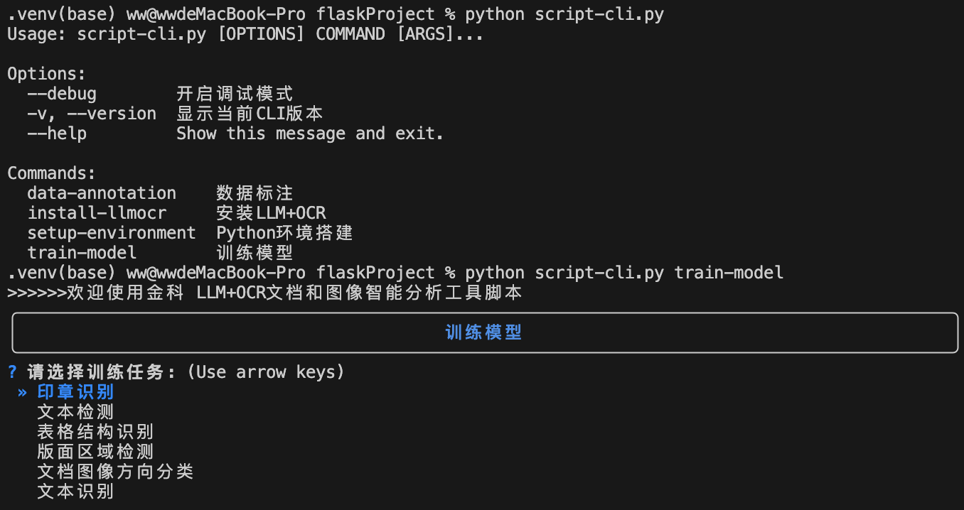

提供 API

上传文档识别输出
Dockerfile
curl -X POST http://localhost:5000/api/ocr/upload \
-H "Authorization: Bearer 暂无" \
-F "file=@/Users/ww/Documents/com/ocr/contracts/seal.pdf" \
-F "question=印章信息"
# -X POST

进行问答
Dockerfile
curl -X POST http://localhost:5000/api/ocr/chat \
-H "Authorization: Bearer 暂无" \
-F "question=以yaml格式输出"
# -X POST

测试计划

人力排期
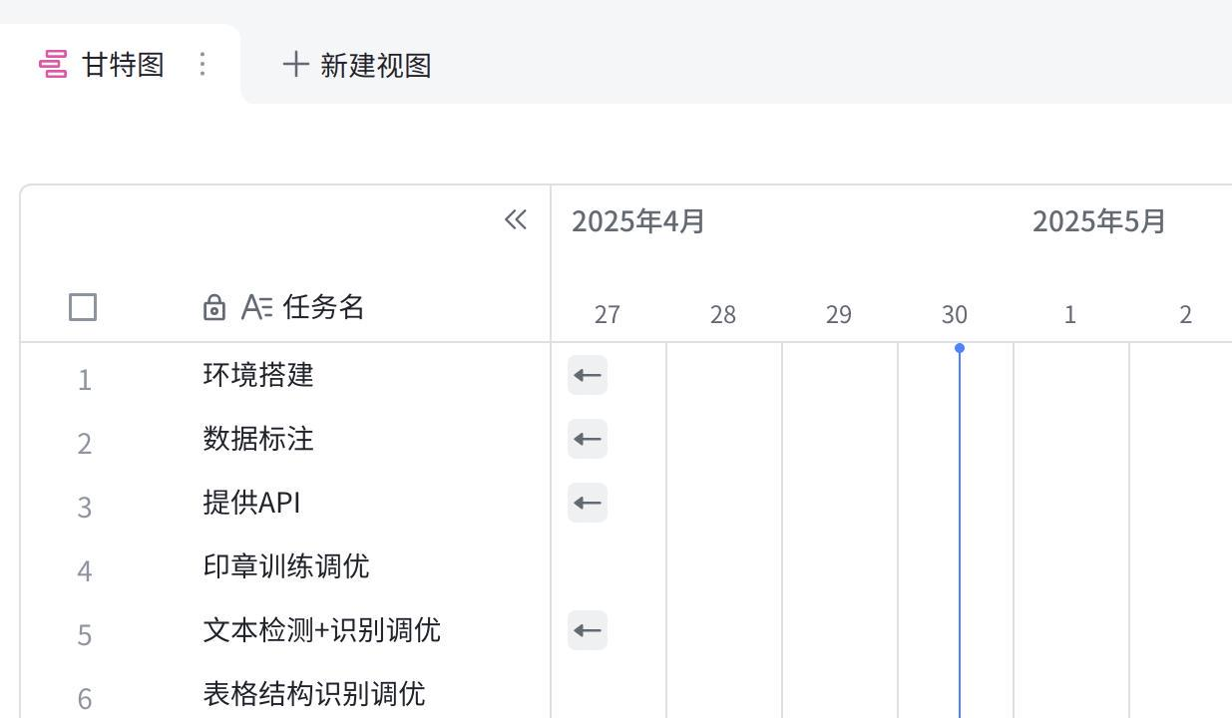
点击图片可查看完整表格

Check List
评审前自查，评审时复核。
- 整体评估
- 已和 QA 沟通测试计划（接口人：@王伟
- 排期
- 接口评估
- 上线评估
- 上线顺序合理
- 能够回滚止损
- 上线后的
- 关注指标
- 关注告警监控
- 异常处理
- 重试
- 监控
- 报警

评审会议纪要

参会人员
QA: @王伟
开发：@王伟

Todo List
记录评审改进意见。
- 暂无@王伟

点击前文本 | 标为已读
点击后文本 | 标为了已读
按钮颜色 | GREEN
图标 | SELECT
成员列表 | @王伟

备注
Python
conda create --name paddlex_env python=3.10.15 --channel https://mirrors.tuna.tsinghua.edu.cn/anaconda/pkgs/free/
python -m pip install paddlepaddle-gpu==3.0.0b1 -i https://www.paddlepaddle.org.cn/packages/stable/cu118/
python -c "import paddle; print(paddle.__version__)"
git clone https://gitee.com/paddlepaddle/PaddleX.git
cd PaddleX
pip install -e .
# paddlex --install
paddlex --install PaddleOCR PaddleClas

发布上线

进程守护

安装
Python
pip install uwsgi
uwsgi --ini uwsgi.ini

uwsgi配置文件
Python
[uwsgi]
http = 0.0.0.0:5000
chdir = /Users/ww/Documents/com/flaskProject
wsgi-file = ocr-api.py
processes = 4
threads = 2

本地大模型工具

一、Ollama安装
官网：https://github.com/ollama/ollama
适用大语言模型、CPU环境

1.1、安装
Dockerfile
curl -fsSL https://ollama.com/install.sh | sh
#示例
ollama run qwen:7b
参考文档：https://echo.xuchaoji.com/index.php/archives/517/

二、VLLM安装
官网：https://docs.vllm.ai/en/latest/
适用多模态大模型、GPU环境

2.1、安装
Dockerfile
conda create -n vllm3_10_minicpm python=3.10 -y
conda activate vllm3_10_minicpm
pip install vllm
#示例
vllm serve OpenBMB/MiniCPM-V-2_6
注意：需要梯子

多模态大模型

基于 modelscope下载模型
官网：https://www.modelscope.cn/models/OpenBMB/MiniCPM-V-2_6/files

Dockerfile
# 可选，某些要求需要登录 modelscope
modelscope login --token 51fafc3d-a6ac-4dbf-a89d-f62536813596
modelscope download --model OpenBMB/MiniCPM-V-2_6 README.md --local_dir ./models

一、InternVL

1.1、安装
需要 CUDA 环境，不然运行不成功
- 使用 python
- 官网：https://hf-mirror.com/OpenGVLab/InternVL2-40B
Dockerfile
https://hf-mirror.com/OpenGVLab/InternVL2-40B
cd InternVL2-40B
pip install qwen-vl-utils
- 使用 vllm
- 官网：https://docs.vllm.ai/en/latest/getting_started/quickstart.html
Dockerfile
conda create -n wangwei_vllm python=3.10 -y
conda activate wangwei_vllm
pip install vllm
vllm serve OpenGVLab/InternVL2-40B
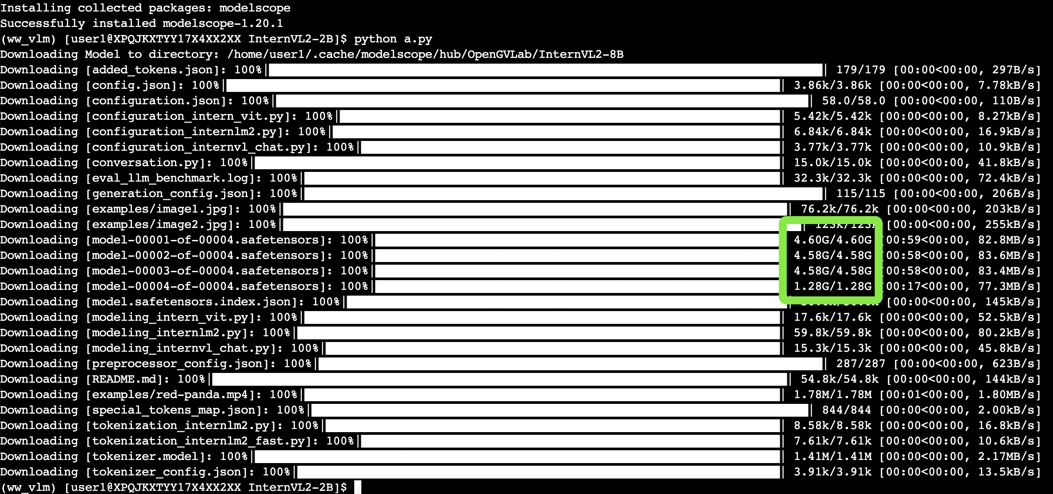
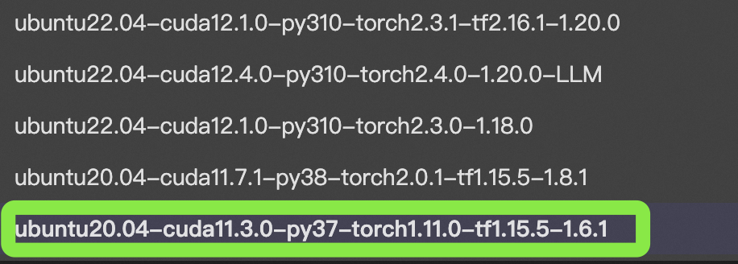
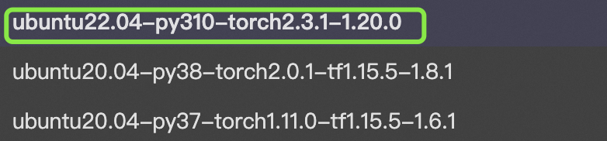
Dockerfile
from lmdeploy import pipeline, TurbomindEngineConfig, GenerationConfig
from lmdeploy.vl import load_image
model = 'OpenGVLab/InternVL2-40B'
pipe = pipeline(model, backend_config=TurbomindEngineConfig(session_len=8192))
image = load_image('https://raw.githubusercontent.com/open-mmlab/mmdeploy/main/demo/resources/human-pose.jpg')
gen_config = GenerationConfig(top_k=40, top_p=0.8, temperature=0.8)
sess = pipe.chat(('描述这张图', image), gen_config=gen_config)
print(sess.response.text)
sess = pipe.chat('使用中文描述', session=sess, gen_config=gen_config)
print(sess.response.text)

二、LLava
官网：https://ollama.com/library/llava

2.1、安装
使用 ollama
Python
# 安装多模态视觉大模型
ollama run llava:13b
# 安装通义千问
ollama run qwen2.5:7b
# 安装中文嵌入模型，用于搭建本地知识库检索
ollama run shaw/dmeta-embedding-zh:latest

三、QWen-VL
需要 CUDA 环境，不然运行不成功
官网：https://huggingface.co/Qwen/Qwen-VL-Chat

3.1、安装
Dockerfile
#使用user1账户
sh a.sh
cd /app/wangwei/
#使用python10虚拟环境
conda activate ww_vlm
modelscope login --token 51fafc3d-a6ac-4dbf-a89d-f62536813596
modelscope download --model OpenGVLab/InternVL2-8B README.md --local_dir /home/user1/.cache/modelscope/hub/OpenGVLab/InternVL2-8B
#安装 pytorch
conda install pytorch torchvision torchaudio pytorch-cuda=11.8 -c pytorch
#安装 transformers
pip install git+https://github.com/huggingface/transformers
#安装 InternVL2需要库
pip install pillow requests
3.1.2、方式二
Dockerfile
# ollama run hf.co/Qwen/Qwen2-VL-2B-Instruct
ollama run hf.co/Qwen/Qwen-VL-Chat
3.1.2测试代码
Dockerfile
from transformers import Qwen2VLForConditionalGeneration, AutoTokenizer, AutoProcessor
from qwen_vl_utils import process_vision_info
# default: Load the model on the available device(s)
model = Qwen2VLForConditionalGeneration.from_pretrained(
"Qwen/Qwen2-VL-2B-Instruct", torch_dtype="auto", device_map="auto"
)
# We recommend enabling flash_attention_2 for better acceleration and memory saving, especially in multi-image and video scenarios.
# model = Qwen2VLForConditionalGeneration.from_pretrained(
# "Qwen/Qwen2-VL-2B-Instruct",
# torch_dtype=torch.bfloat16,
# attn_implementation="flash_attention_2",
# device_map="auto",
# )
# default processer
processor = AutoProcessor.from_pretrained("/home/user1/.cache/modelscope/hub/OpenGVLab/Qwen2-VL-2B-Instruct")
# The default range for the number of visual tokens per image in the model is 4-16384. You can set min_pixels and max_pixels according to your needs, such as a token count range of 256-1280, to balance speed and memory usage.
# min_pixels = 256*28*28
# max_pixels = 1280*28*28
# processor = AutoProcessor.from_pretrained("Qwen/Qwen2-VL-2B-Instruct", min_pixels=min_pixels, max_pixels=max_pixels)
messages = [
{
"role": "user",
"content": [
{
"type": "image",
"image": "https://qianwen-res.oss-cn-beijing.aliyuncs.com/Qwen-VL/assets/demo.jpeg",
},
{"type": "text", "text": "描述图片，并使用中文"},
],
}
]
# Preparation for inference
text = processor.apply_chat_template(
messages, tokenize=False, add_generation_prompt=True
)
image_inputs, video_inputs = process_vision_info(messages)
inputs = processor(
text=[text],
images=image_inputs,
videos=video_inputs,
padding=True,
return_tensors="pt",
)
inputs = inputs.to("cuda")
# Inference: Generation of the output
generated_ids = model.generate(**inputs, max_new_tokens=128)
generated_ids_trimmed = [
out_ids[len(in_ids) :] for in_ids, out_ids in zip(inputs.input_ids, generated_ids)
]
output_text = processor.batch_decode(
generated_ids_trimmed, skip_special_tokens=True, clean_up_tokenization_spaces=False
)
print(output_text)

向量存储
官网：https://milvus.io/docs/install_standalone-docker-compose.md

1.1、安装
可选，运行向量库docker-compose已安装

Python
docker run -p 8000:3000 -e MILVUS_URL=192.168.181.96:19530 zilliz/attu:v2.4
curl http://192.168.181.111:8000

1.2、向量库
Python
version: '3.5'
services:
etcd:
container_name: milvus-etcd
image: quay.io/coreos/etcd:v3.5.5
environment:
- ETCD_AUTO_COMPACTION_MODE=revision
- ETCD_AUTO_COMPACTION_RETENTION=1000
- ETCD_QUOTA_BACKEND_BYTES=4294967296
- ETCD_SNAPSHOT_COUNT=50000
volumes:
- ${DOCKER_VOLUME_DIRECTORY:-.}/volumes/etcd:/etcd
command: etcd -advertise-client-urls=http://127.0.0.1:2379 -listen-client-urls http://0.0.0.0:2379 --data-dir /etcd
healthcheck:
test: ["CMD", "etcdctl", "endpoint", "health"]
interval: 30s
timeout: 20s
retries: 3
minio:
container_name: milvus-minio
image: minio/minio:RELEASE.2023-03-20T20-16-18Z
environment:
MINIO_ACCESS_KEY: minioadmin
MINIO_SECRET_KEY: minioadmin
ports:
- "9001:9001"
- "9000:9000"
volumes:
- ${DOCKER_VOLUME_DIRECTORY:-.}/volumes/minio:/minio_data
command: minio server /minio_data --console-address ":9001"
healthcheck:
test: ["CMD", "curl", "-f", "http://localhost:9000/minio/health/live"]
interval: 30s
timeout: 20s
retries: 3
standalone:
container_name: milvus-standalone
image: milvusdb/milvus:v2.4.6
command: ["milvus", "run", "standalone"]
security_opt:
- seccomp:unconfined
environment:
ETCD_ENDPOINTS: etcd:2379
MINIO_ADDRESS: minio:9000
volumes:
- ${DOCKER_VOLUME_DIRECTORY:-.}/volumes/milvus:/var/lib/milvus
healthcheck:
test: ["CMD", "curl", "-f", "http://localhost:9091/healthz"]
interval: 30s
start_period: 90s
timeout: 20s
retries: 3
ports:
- "19530:19530"
- "9091:9091"
depends_on:
- "etcd"
- "minio"
# 可视化工具
view:
container_name: milvus-view
image: zilliz/attu:v2.4
ports:
- "8000:3000"
# environment:
# - MILVUS_URL: localhost:19530
networks:
default:
name: milvus

1.3、运行
Dockerfile
docker compose -f vector-database-milvus-docker-compose.yml -p vector-database up -d
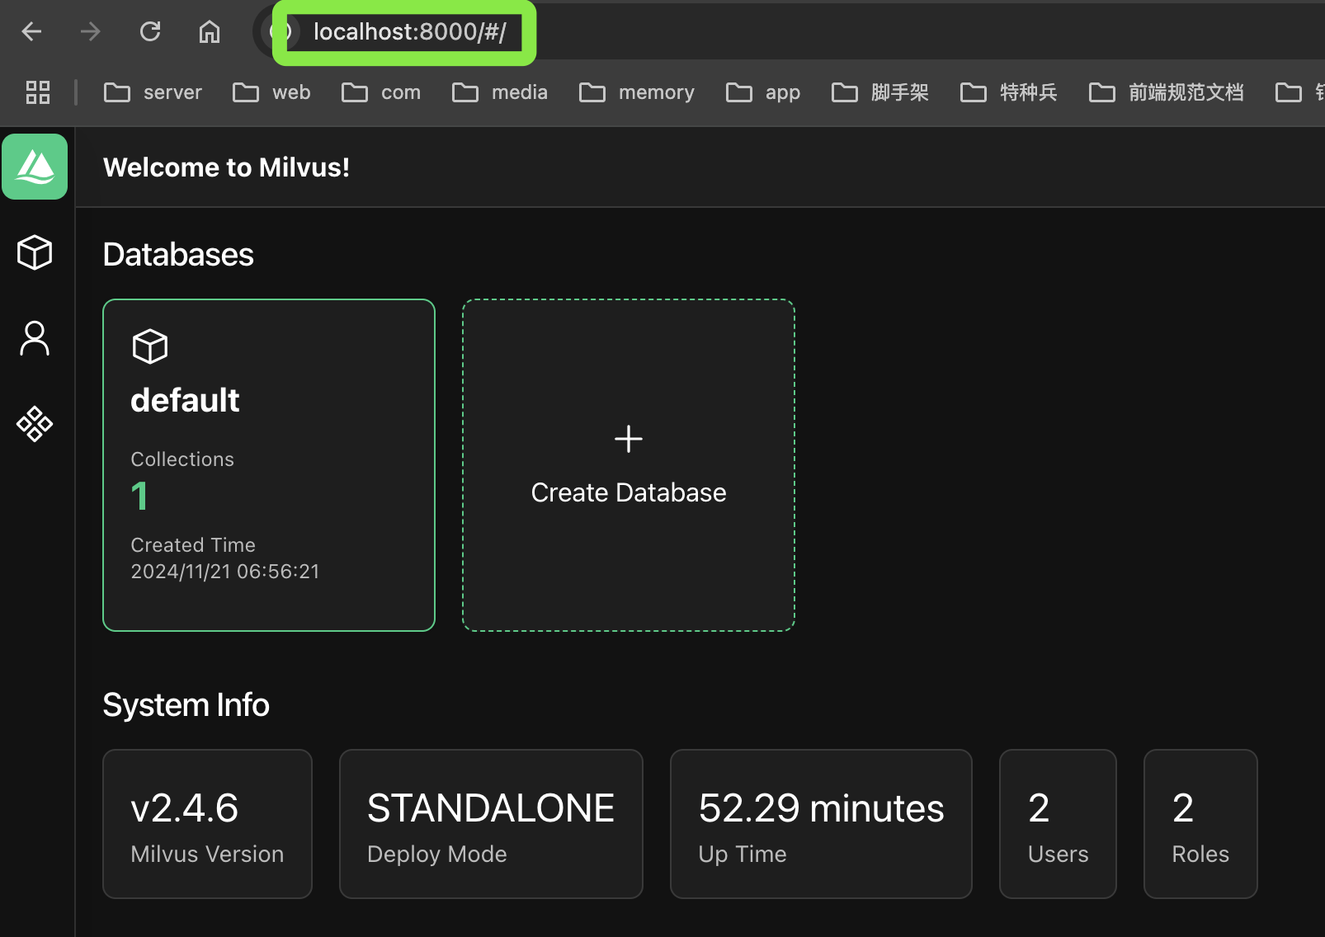
可视化工具官网 https://github.com/zilliztech/attu/
- 数据库默认密码：Milvus、用户名：root

本地知识库

一、AnythingLLM
官网：https://anythingllm.com/desktop

安装 Linux版
Dockerfile
curl -fsSL https://s3.us-west-1.amazonaws.com/public.useanything.com/latest/installer.sh | sh
运行成功后可以访问openApi，访问大模型所有接口 for swagger：点击
Dockerfile
curl http://localhost:3001/api/docs/
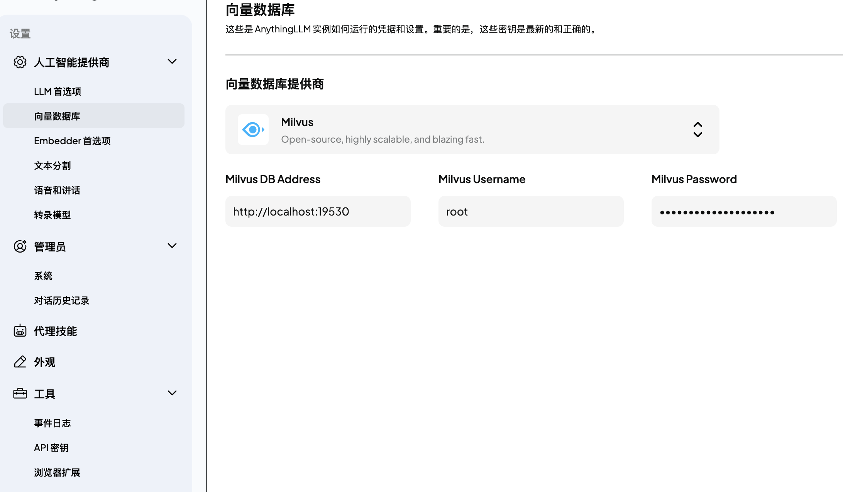
提供open API
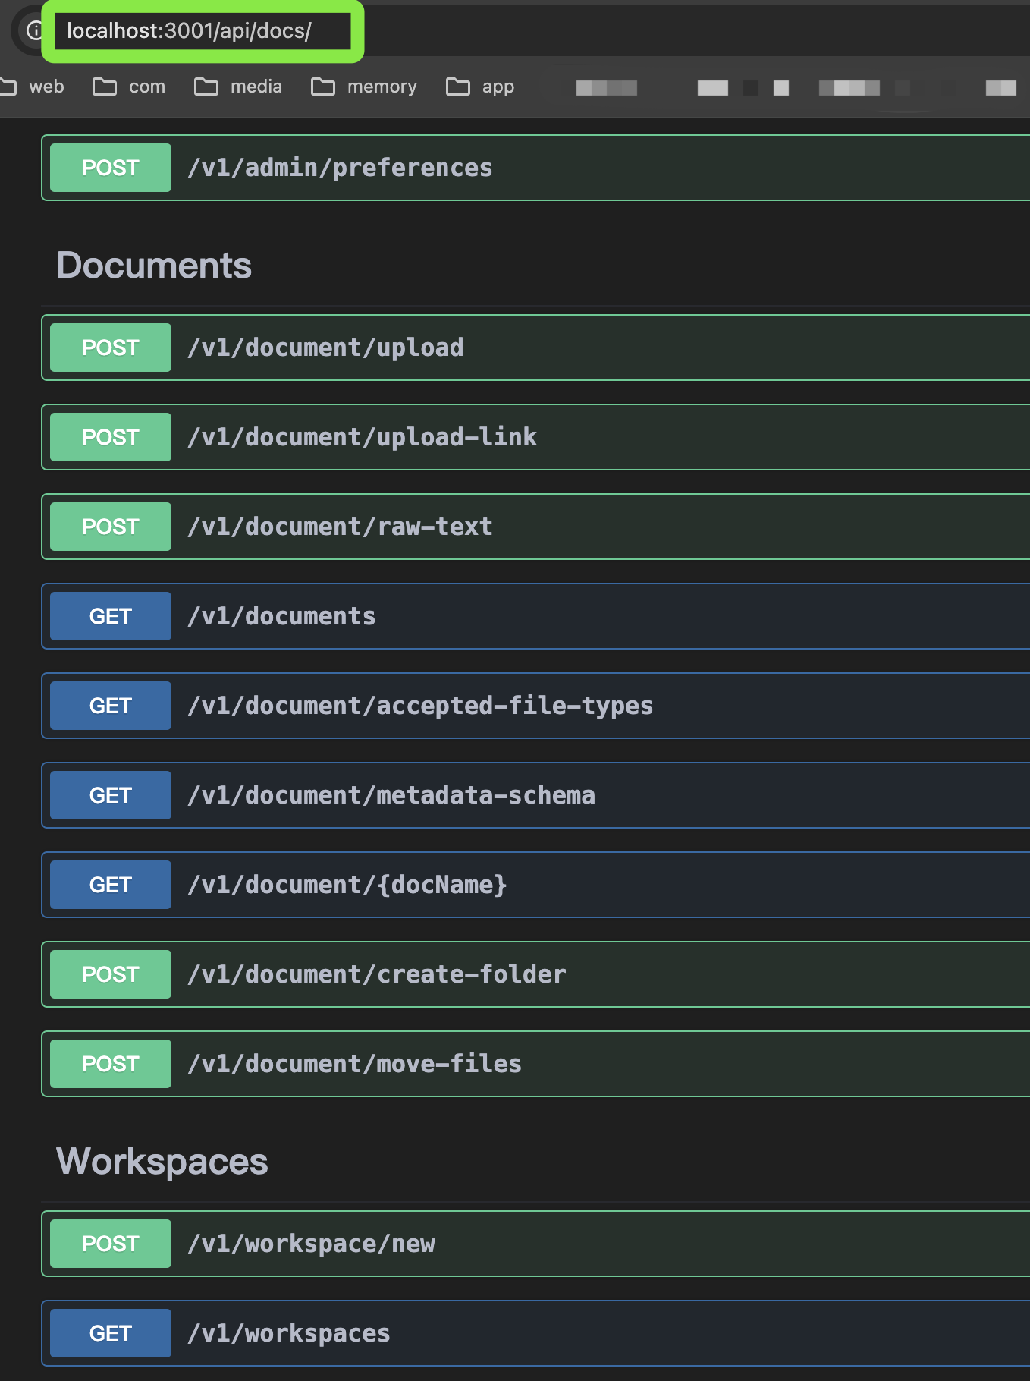
参考文档：https://echo.xuchaoji.com/index.php/archives/517/

二、open webUI
可选，官网： https://github.com/open-webui/open-webui

Dockerfile
docker run -d -p 3000:8080 --add-host=host.docker.internal:host-gateway -v open-webui:/app/backend/data --name open-webui --restart always ghcr.io/open-webui/open-webui:main

模型微调
官网：https://github.com/hiyouga/LLaMA-Factory/blob/main/README_zh.md

安装 LLaMA Factory
Dockerfile
git clone --depth 1 https://github.com/hiyouga/LLaMA-Factory.git
cd LLaMA-Factory
pip install -e ".[torch,metrics]"

快速开始
下面三行命令分别对 Llama3-8B-Instruct 模型进行 LoRA 微调、推理和合并。
Dockerfile
llamafactory-cli train examples/train_lora/llama3_lora_sft.yaml
llamafactory-cli chat examples/inference/llama3_lora_sft.yaml
llamafactory-cli export examples/merge_lora/llama3_lora_sft.yaml

LLaMA Board 可视化微调（由 Gradio 驱动）
Dockerfile
llamafactory-cli webui
